Методическая разработка

Формирование познавательного интереса обучающихся основной школы
на уроках русского языка и литературы

Выполнила Мякутина Марина Алексеевна, учитель русского языка и литературы
МОУ Козской СОШ Первомайского района Ярославской области

с. Коза, 2014 год

«Познавательный интерес» – важнейшее образование личности, которое складывается в процессе жизнедеятельности человека. В познавательном интересе заключены возможности проникать в научные истины, раздвигать рамки познания», - считает доктор педагогических наук Щукина Г.И.
Познавательный интерес носит поисковый характер. Под его влиянием у человека постоянно возникают вопросы, ответы на которые он сам постоянно и активно ищет. При этом поисковая работа в деятельности школьника совершается с увлечением, он испытывает эмоциональный подъем, радость от удачи. Она положительно влияет не только на процесс и результат деятельности, но и на протекание психических процессов – мышление, воображение, память, внимание.
Далеко не все в учебном материале может быть для учащихся интересно. И тогда выступает еще один, не менее важный источник познавательного интереса – сам процесс деятельности. Чтобы возбудить желание учиться, нужно развивать потребность ученика заниматься познавательной деятельностью.
Каковы же методы, способствующие формированию познавательного интереса школьников? Это метод интеллектуальных игр, метод эмоционально-нравственного стимулирования, метод создания ситуации новизны, создание ситуации познавательного спора, создание ситуации успеха, словарная работа на уроках русского языка.
Познавательный интерес – это один из важнейших для нас мотивов учения школьников. Его действие очень сильно. Под влиянием познавательного интереса учебная работа даже у слабых учеников протекает более продуктивно. Познавательный интерес при правильной педагогической организации деятельности учащихся и систематической и целенаправленной воспитательной деятельности может и должен стать устойчивой чертой личности школьника и оказывает сильное влияние на его развитие.
Познавательный интерес выступает перед нами и как сильное средство обучения. Классическая педагогика прошлого утверждала: «Смертельный грех учителя – быть скучным». Когда ребенок занимается из-под палки, он доставляет учителю массу хлопот и огорчений, когда же дети занимаются с охотой, то дело идет совсем по-другому. Активизация познавательной деятельности ученика без развития его познавательного интереса не только трудна, но практически и не возможна. Вот почему в процессе обучения необходимо систематически возбуждать, развивать и укреплять познавательный интерес учащихся и как важный мотив учения, и как стойкую черту личности, и как мощное средство воспитывающего обучения, повышения его качества.
Познавательный интерес направлен не только на процесс познания, но и на результат его, а это всегда связано со стремлением к цели, с реализацией ее, преодолением трудностей, с волевым напряжением и усилием. Познавательный интерес – не враг волевого усилия, а верный его союзник. В интерес включены, следовательно, и волевые процессы, способствующие организации, протеканию и завершению деятельности.
Таким образом, в познавательном интересе своеобразно взаимодействуют все важнейшие проявления личности.
Спросите у любого ученика среднего звена, собирающегося в школу, хочет ли он учиться. И как он будет учиться. В ответ вы услышите, что получать каждый из них намерен только пятерки. Мамы, бабушки, родственники, отправляя ребенка в школу, тоже желают ему хорошей учебы и отличных оценок. Первое время сама позиция ученика, желание занять новое положение в обществе – важный мотив, который определяет готовности, желание учиться. Но такой мотив недолго сохраняет свою силу. К сожалению, приходится наблюдать, что уже к середине учебного года у школьника гаснет радостное ожидание учебного дня, проходит первоначальная тяга к учению. Если мы не хотим, чтобы с первых лет обучения ребенок не стал тяготиться школой, мы должны позаботиться о пробуждении таких мотивов обучения, которые лежали бы не вне, а в самом процессе обучения. Иначе говоря, цель в том, чтобы ребенок учился потому, что ему хочется учиться, чтобы он испытывал удовольствие от самого учения.
Познавательный интерес, как и всякая черта личности и мотив деятельности школьника, развивается и формируется в деятельности, и прежде всего в учении.
Известно, что эффективности учебный процесс достигнет, если у детей будет сформирован познавательный интерес к учению. Интерес является одним из постоянных сильнодействующих мотивов человеческой деятельности. Если ученик заинтересован, то происходит его самореализация, тем самым в обучении создается ситуация успеха. В таких условиях у школьников повышается самооценка, наблюдается их личностный рост.
Учитель, который стремится сформировать интерес к предмету, старается увлечь, удивить, заинтриговать, повышает собственную познавательную активность. Заинтересованные дети будут учить предмет, захотят узнавать больше. Увлеченный, целеустремленный ребенок будет успешен и в профессии.
Познавательный интерес выступает как мощный побудитель активности личности, под влиянием которого все психические процессы протекают особенно интенсивно и напряженно, а деятельность становится увлекательной и продуктивной.
Активная мыслительная работа ученика на уроке, познавательная самостоятельность – это залог успешного обучения.
Я.А.Коменский писал в "Великой дидактике", что "… нужно прежде всего возбудить у школьников серьезную любовь к предмету, доказав его превосходство, приятность.
Многие отечественные и зарубежные методисты и психологи считают, что у учащихся познавательный интерес является одним из наиболее значительных мотивов учения.
Известно, что познавательная активность школьников тем выше, чем сильнее их интерес к изучаемому предмету.
Одно из важнейших условий интереса к учебной деятельности – его разнообразие: разнообразие материала, разнообразие поисков работы. Для того, чтобы школьники с интересом ждали урока, хотелось следить за происходящим в классе, необходимо, чтобы и в материале каждого урока, проведения было что-то новое. Если же этого нет, дети создают себе разнообразие сами, зачастую оно оказывается в некотором противоречии с нашими педагогическими задачами, поэтому желательно создать определенные ситуации. В связи с этим я использую разные виды диктантов: распределительный, выборочный, творческий, объяснительный и т.д. Знакомство с биографией писателя проходит в разных формах: заочная экскурсия, презентация, воспоминание, театральная постановка и т.д.
Часто провожу различные грамматические игры. С удовольствием ребята играют в «Четвертый лишний»: среди названных слов надо найти «лишнее» слово и объяснить, чем оно отличается от остальных. Стараюсь давать такие слова, где вариантов ответа может быть несколько. Ребятам нужно доказать свою точку зрения.
Например: вход, перелет, пешеход, выходить
- Лишнее выходить – это глагол
- Лишнее вход – меньше звуков
- Лишнее перелёт – остальные однокоренные слова
- И т.д.
Для запоминания правил использую стихотворения , в том числе составленные учениками
Использую на уроках русского языка и литературы и занимательный материал: загадки, ребусы, кроссворды, лингвистические сказки, головоломки, альбомы для раскрашивания и многое другое.
Кроссворды в системе занимательного материала занимают особое место. Развивающая и организующая роль кроссвордов состоит в том, что при их решении учащимся приходится без всякого принуждения работать с учебниками, пособиями, справочниками, словарями, энциклопедиями и т.д. Спрашивая значения непонятных и неразгаданных слов в кроссвордах при выполнении домашнего задания, учащиеся непроизвольно заставляют родителей и других окружающих задуматься и включиться в учебную деятельность. Таким образом, создаются условия для полезной организации свободного времени в семье. Дети и сами с удовольствием составляют кроссворды для уроков по желанию, что способствует развитию универсальных учебных действий.

В 5 классе предлагаю детям альбомы для раскрашивания, например, по темам «Омонимы» и «Русские народные сказки». Раскраски способствуют развитию творческого мышления, стимулированию умственных процессов и повышению концентрации.
Использование занимательного материала на уроках русского языка очень важно. При этом можно применять разнообразные задания, тем самым обогащать речь учащихся, развивать индивидуальные склонности, самостоятельную деятельность, потребность к самообразования, а тем самым развивать у детей познавательный интерес к предмету
Использую разные формы ведения уроков: Если все уроки будут проведены в одной и той же форме, то это будет утомительно, однообразно и для ученика, и для учителя, а значит, уроки будут не результативны. Не принуждать к учению, а развивать интерес к предметам, пробуждать у школьников тягу к постоянному получению знаний - вот задача учителя.
Одним из путей решения этой задачи я вижу использование учителем нетрадиционных форм организации учебной работы.
Я использую в основной школе на уроках русского языка и литературы следующие нетрадиционные формы уроков: урок-выставка, урок-защита проекта, урок-путешествие, урок-заочная экскурсия, урок-театр, урок-викторина., урок-игра, урок-эстафета, урок-концерт, урок-мастерская, урок-суд, урок-чтение с остановками, урок-портрет. Такие формы уроков способствуют активизации деятельности учащихся, воспитанию творческой личности, развитию познавательного интереса.
Особенно ученики основной школы любят уроки-игры. Неслучайно, ведь игра – естественный спутник в жизни человека, источник радостных эмоций, обладающий великой воспитательной силой. Об игре как средстве воспитания писали многие отечественные педагоги: Ушинский, Макаренко, Эльконин, игра – не развлечение и забава, а одно из серьёзных средств педагогического воздействия на детей.
Игра дополняет традиционные формы обучения, способствует активизации познавательного интереса, повышает эффективность преподавания биологии, делает процесс обучения более интересным.
К игре, как любой форме, предъявляются психологические требования:
• Как и любая деятельность, игровая деятельность на уроке должна быть мотивирована, а учащимся необходимо испытывать потребность в ней.
• Важную роль играет психологическая и интеллектуальная готовность к участию в игре.
• Для создания радостного настроения, взаимопонимания, дружелюбия учителю необходимо учитывать характер, темперамент, усидчивость, организованность, состояние здоровья каждого участника игры.
• Содержание игры должно быть интересно и значимо для её участников; игра завершается получением результатов, представляющих ценность для них.
Учебная игра выполняет несколько функций:
Оказывает воздействие на личность обучаемого, развивая его мышление, расширяя кругозор;
- учит ориентироваться в конкретной ситуации и применять знания для решения нестандартной учебной задачи;
- мотивирует и стимулирует познавательную деятельность учащихся, способствует развитию познавательного интереса.
Приведу некоторые примеры познавательных игр, которые применяю на практике:
игры — упражнения, игры — соревнования, сюжетно — ролевые игры, познавательные игры — путешествия.
Особый вид нетрадиционного урока - интегрированный урок. Это специально организованный урок, цель которого может быть достигнута лишь при объединении знаний из разных предметов. Он дает возможность систематизировать и обобщать знания учащихся по смежным учебным предметам.
Интегрированные уроки использую в своей работе давно.
Прежде всего, это внутрипредметная интеграция, интеграция русского языка и литературы. В основе таких уроков - интересный текст, способствующий духовному развитию ученика, соответствующий возрастным особенностям школьника, вместе с тем содержащий что-то новое в интеллектуальном и эмоциональном плане, насыщенный орфографически, грамматически, пунктуационно и по возможности актуальный на момент использования.
Конечно же, не уйти на уроках литературы от интеграции с историей. Как раскрыть образ Пугачёва в повести Пушкина «Капитанская дочка» без опоры на исторический материал о Пугачёвском бунте и личности предводителя? Как показать трагедию Григория Мелехова, не затронув реальной судьбы донского казачества?
Если говорить о межпредметной интеграции, то стараюсь интегрировать предметы, стоящие, казалось бы, далеко друг от друга. Не так давно в 5 классе мы изучали рассказ В.Астафьева «Васюткино озеро», На уроке мы говорили не только о характере главного героя, не только о пейзажных зарисовках и мастерстве писателя, но и о том, почему заблудился мальчик, как вести себя в экстремальных ситуациях. Рассказ дал нам возможность вспомнить знания по окружающему миру и оценить действия Васютки с точки зрения ОБЖ
В своей работе использую интегрированные уроки, которые проводят два учителя. По мнению учащихся, интересно проходят уроки в сочетании с ИЗО, биологией, географией, музыкой, математикой.
Интегрированные уроки помогают мне решать информационную, коммуникативную, социокультурную, учебно-познавательную, культуроведческую задачи, что в полной мере соответствует требованиям ФГОС.
Кроме того, приобретенные метапредметные умения пригодятся учащимся впоследствии при выполнении творческого задания на ЕГЭ по русскому языку.
Активность детей на интегрированных уроках, как правило, достаточно высока: нетрадиционная форма делает подобный урок ярким, запоминающимся, а главное – эффективным.
Творческие работы учащихся способствуют повышению познавательных интересов учащихся, развитию их творческого мышления, индивидуальности каждого школьника. Среди творческих заданий по литературе особенно интересны для учеников рисунок обложки книги, кластеры, синквейны. По русскому языку – творческие диктанты и изображение языкового явления в виде рисунка, например, второстепенные члены предложения дети изображают в виде цветов на клумбе. Также использую различные виды сочинений, изложений; творческую защиту прочитанной книги, составление цитатной характеристики литературных героев, конструирование слов и предложений по схемам, распространение предложений, придумывание окончаний к рассказам; издание журналов, где используются результаты творчества детей, инсценирование и другое.
Выполняя творческие работы по русскому языку и литературе, ученики обращаются к изобразительному, театральному искусствам, к музыке, тем самым развивают свои творческие способности.
Формированию познавательного интереса учащихся способствуют и уроки с использованием ИКТ.
Применение мультимедийных презентаций позволяет включить в процесс восприятия не только зрение, но и слух, эмоции, воображение, помогает детям глубже погрузиться в изучаемый материал, сделать процесс обучения менее утомительным, а значит, способствует формированию познавательного интереса.
Уроки с использованием видеороликов также способствуют этому. Например, на прошлой неделе ученики 5 класса писали творческую работу по теме «Глагол» на основе анимационного видеоролика «Орми».
Применяю также видеоуроки. Чем хороши видеоуроки? Они повышают успеваемость, делают уроки интересными, освобождают море времени, ведь большинство видеоуроков по русскому языку идут вместе с планом-конспектом самого урока, а главное - нравятся детям, которые лучше усваивают материал урока.
С 2012 года использую в своей работе интерактивную доску. Использование интерактивной доски является эффективным средством вовлечения учащихся в активный процесс познания на основе использования интерактивных способов обучения, что позволяет создать условия, способствующие формированию и развитию различных компетенций учащихся. А также формированию познавательного интереса к предметам. Опыт работы по использованию интерактивной доски был мною представлен на областном конкурсе «Интерактивные средства обучения»
В целом же для меня владение и использование ИКТ – это ещё и хороший способ не отстать от времени и от своих учеников.
Персональный сайт учителя-предметника – важнейший элемент учебно-воспитательного процесса, инструмент повышения качества образования, средство формирования информационно-коммуникативной культуры участников образовательного и воспитательного процессов. Создание персонального сайта позволит учителю презентовать свой педагогический опыт, получить навыки дистанционных форм обучения школьников, повысить уровень своей ИКТ-компетентности.
Типологию и структуру сайта учителя-предметника в первую очередь определяют цель и аудитория, которой адресованы материалы. Целевые установки создателя сайта могут быть различны: популяризация знаний по предмету, представление дополнительных материалов, контроль знаний, вовлечение в проектно-исследовательскую деятельность, представление методических материалов, «живое» общение с классным коллективом и многое другое. При создании сайта следует учитывать и возраст аудитории (обучающиеся младшего, среднего или старшего школьного возраста, родители, коллеги). От этого зависит дизайн сайта в целом, стиль изложения и уровень сложности размещаемых материалов, графическое оформление и иллюстрации и т. д.
Назову лишь некоторые из наиболее часто встречающихся типов персональных сайтов учителя-предметника, кратко остановлюсь на каждом из них.
1. Сайт-визитка наиболее удачно представляет имидж учителя и сообщает общие сведения о нем: образование, стаж работы, основные направления деятельности, грамоты и благодарности за педагогическую работу, публикации и т. д. Такой сайт хорошее подспорье при составлении резюме учителя.
2. Сайт-портфолио может включать следующие разделы: 1) общие сведения об учителе: образование, трудовой стаж, курсы повышения квалификации, награды, грамоты, благодарственные письма и другое; 2) результаты педагогической деятельности, представление научно-методической работы, презентацию педагогического опыта, разработки уроков, материалы по внеурочной деятельности по предмету и другое.
3. Предметный сайт наполняется разнообразной информацией по предмету (видео, аудио, мультимедийной). Обычно структура сайта определяется или предметными линиями курса, или классно-урочной системой. Информация, как правило, предназначенная для учителей, может быть не только прочитана, но и скачана.
4. Сайт «Учитель – ученику» (образовательный сайт). Такой вид сайтов встречается редко. Назначение сайта – помочь ученикам через его странички получить дополнительные материалы при подготовке к зачетам, контрольным работам, конкурсам. На сайте располагаются дополнительные материалы по предмету, ссылки на цифровые образовательные ресурсы, видеоматериалы, презентации. Крометого, здесь размещаются и работы учащихся, как по школьной программе, так и творческие.
5. Сайт класса – это сайт для иллюстрации жизни класса и его отдельных представителей, который может вести классный руководитель или учащиеся класса. В первом случае сайт будет поделен на два крупных раздела: жизнь и успехи классного коллектива и предметная область учителя, во втором – будет посвящен только жизни класса. По мере взросления детей сайт будет пополняться все новыми и новыми материалами.
Мой сайт можно назвать комбинированным. Не соглашусь вологодским методистом с А.Ю. Сапожковой, которая считает, что сайт должен быть 1 конкретного типа. Навигация сайта проста и удобна: есть разделы отдельно для учеников и родителей. Анализ многочисленных сайтов учителей показал, что наилучшим является следующий набор основных страниц сайта: главная страница, карта сайта, визитка, нормативные документы, методическая копилка, в помощь учащимся, достижения учащихся, фотогалерея, гостевая книга. На моём сайте добавлены разделы «Обо мне» и «Советую прочитать». Сайт находится в разработке, постоянно пополняется новыми материалами.
Сайт учителя как образовательный инструмент может быть успешным и востребованным лишь в том случае, если он выполняет новые образовательные функции, а не просто дублирует существующие. В связи с этим введены подразделы «Видео», «Психологические тесты», «Музыкальная шкатулка» и др.
Важно, чтобы материалы, размещенные на персональном сайте учителя, использовались в учебно-воспитательном процессе, объединяли учителя и учащихся, чтобы педагог из источника информации превратился в партнера по общей деятельности, тогда будет формироваться новый тип общения в системе «учитель – ученик», повысится авторитет учителя в глазах ученика. В связи с этим я размещаю насайте тестовые задания, ответы на которые получаю по электронной почте.
Работа с материалами персонального сайта учителя позволяет современному ученику развивать свой интерес к изучаемому предмету и расширять кругозор, более продуктивно усваивать учебный материал; проверять уровень своих знаний и умений, используя он-лайн тесты, тренажеры и интерактивные задания; получать навыки дистанционного обучения; повышать уровень ИКТ-компетентности.
В этом случае можно говорить о том, что персональный сайт учителя способствует повышению качества школьного образования.
В современном мире трудно представить себе современный урок без использования информационных компьютерных технологий. В своей работе применяю и такие направления ИКТ:
1. Создание презентаций к урокам.
2. Работа с ресурсами Интернет.
3. Использование готовых обучающих программ.
4. Создание дидактических материалов к уроку (схем, графиков, таблиц, памяток, и т.д.)
5. Проведение интерактивных практических работ и тестов.
Перечисленные мною способы формирования познавательного интереса помогают в решении учебных задач. Мои выпускники успешно сдают ЕГЭ и ГИА, нет отстающих. А рейтинг предметов русский язык и литература очень высок.
Однако формирование познавательного интереса к предметам не ограничиваю уроками, продолжаю во внеклассной работе. Многие мои ученики стали победителями и призёрами олимпиад по русскому языку и литературе, конкурсов сочинений «Проба пера», Интернет-проектов. Ежегодно проводятся мероприятия для учеников начальной и основной школы.
Активизация познавательной деятельности в обучении русскому языку и литературе позволяет мне достигать определенных результатов:
1) обучение активизирует мыслительную деятельность, без которой школьнику очень сложно учиться, тем более с интересом;
2) у большинства учащихся сформировалась положительная мотивация к изучению предмета, познавательный интерес не только к отдельным темам курса, а в целом к русскому языку и литературе;
3) возросла эффективность развития интеллектуальных и творческих способностей учащихся;
Можно сделать Вывод о том, что применение выше перечисленных форм и методов работы создает положительный эмоциональный климат на уроках, обеспечивает высокую мотивацию к изучению предмета и является основой для реализации эмоционально-ценностного компонента обучения, а также самореализации личности учащихся.

Приложение 1
Рисунки обложек книг

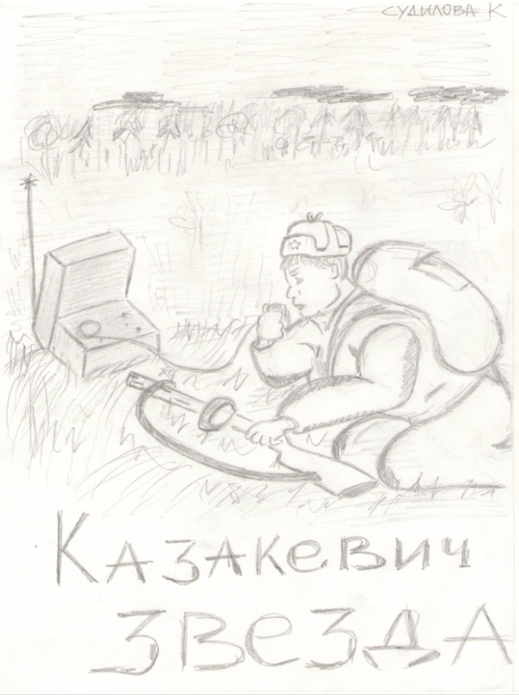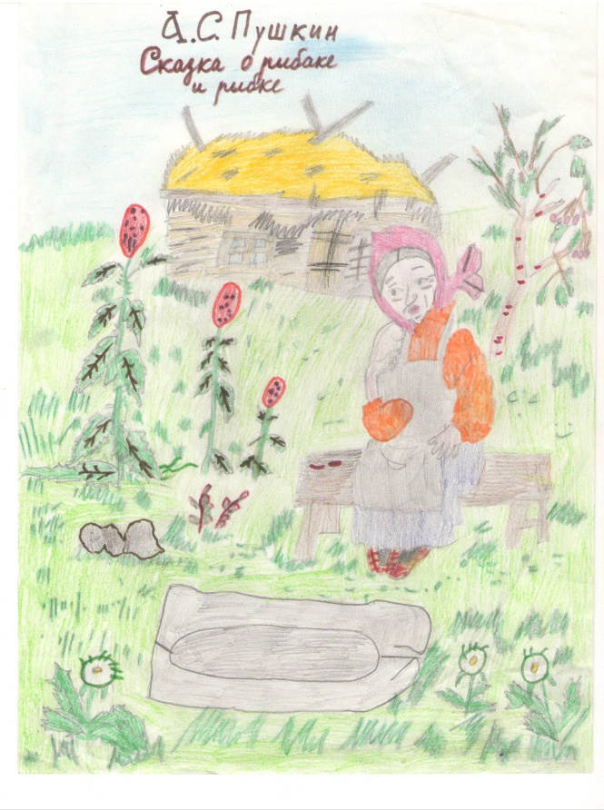

Приложение 2
Синквейны по «Мёртвым душам» Н.В. Гоголя

Приложение 3 Кластер по роману Ф.М.Достоевского «Преступление и наказание»
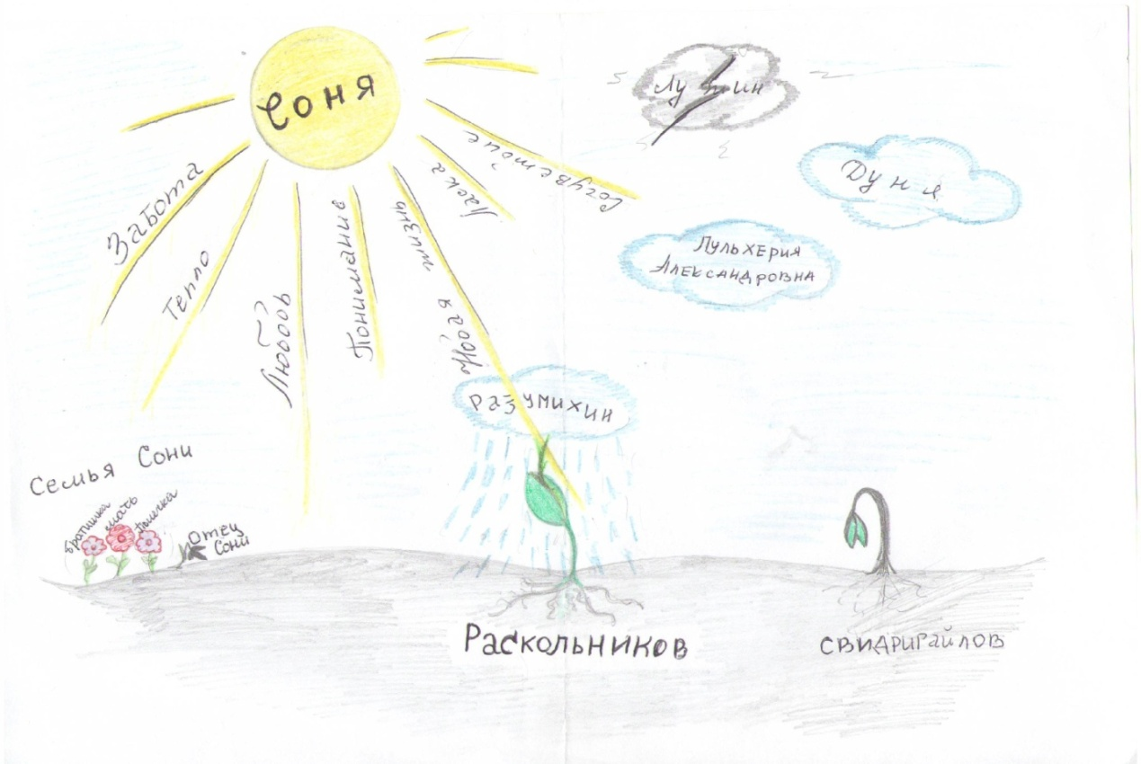

Приложение 4
Кроссворды по литературным произведениям

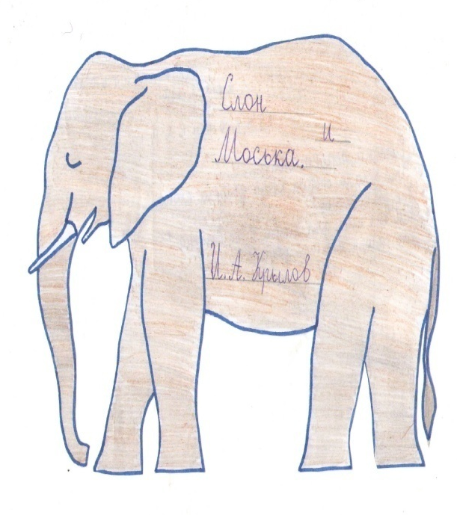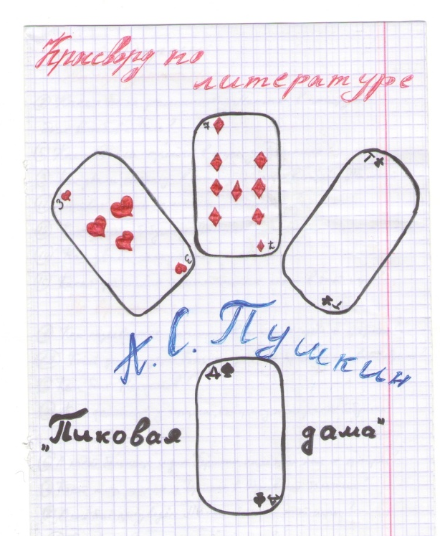

Приложение 5
Создание книжек-малышек

Приложение 6

Фоторепортаж с уроков русского языка и литературы

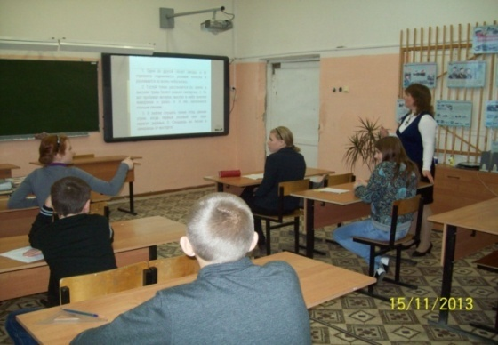

Приложение 7
Видеоуроки и раскраски

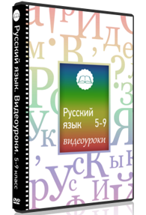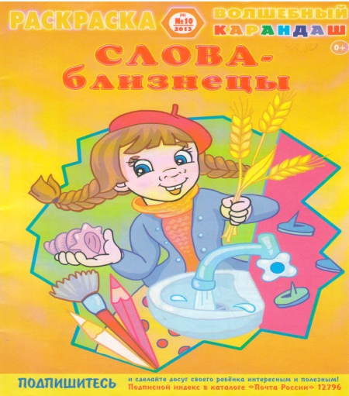

Приложение 8
Обобщающий урок-игра по теме «Фонетика» в 5 классе «Дед Мороз зовёт на помощь»

Тема данного урока «Дед Мороз зовёт на помощь» связана с праздником Новый год. Ведь данный урок по программе. Ладыженской в 5 классе проводится именно перед новогодними праздниками. Для обобщающего урока выбрана форма игры неслучайно: дети среднего звена любят различные виды игр.
Цели:
- Обучающие: обобщить и систематизировать знания учащихся по теме «Фонетика»; отработать основные знания, умения и навыки по теме
- Развивающие: способствовать развитию внимания, логики; развивать умение решать нестандартные задачи
- Воспитательные: способствовать воспитанию коллективизма, умению работать в группе; способствовать воспитанию милосердия
Методы работы: метод наглядности, игровой метод – путешествие-соревнование,
Формы организации учебной деятельности: групповая самостоятельная работа с последующей проверкой на каждом этапе урока
Оборудование: карта маршрута на доске, отдельные звуки на картоне, карточки со словами, жетоны – «подарки», карточки с тестовым заданием по составлению слова, карточки с графиком
Литература:
- Вовк С.М. Формы быстрого контроля / Русский язык №5-2005

Этапы занятий
1. Вступительное слово учителя: чтение письма Деда Мороза
2. 1 остановка - берег реки Орфоэпии
3. 2 остановка - Звукобуквенное болото
4. 3 остановка – Поляна Транскрипция
5. 4 остановка – гора Графическая
6. 5 остановка – деревня Выборочново
7. 6 остановка – озеро «Загадочное»
8. Подведение итогов урока: счёт игры, выявление победителя, заключительное слово учителя

Сценарий урока
1. Вступительное слово учителя
Скоро Новый год. Дед Мороз путешествует по стране. Стало известно, что в пути он потерял несколько подарков. Мы можем помочь Деду Морозу. Тем более что он прислал нам письмо с просьбой о помощи: «Дорогие ребята, я знаю, что вы любите праздник Новый год и всегда ждёте подарков. К сожалению, несколько подарков потерялись в пути. Их подобрали разбойники и не хотят вернуть мне. Они согласились отдать их только вам, но при условии, что вы справитесь со всеми их сложными заданиями. Я верю в вас, друзья мои. Ваш Дед Мороз» (см. приложение 1)
Ребята, а мы действительно можем помочь. Тем более что задания все на тему « Фонетика», а эту тему мы как раз завершили изучать. Вы готовы помочь Деду Морозу? Тогда делимся на две команды, так быстрее найдём все подарки.
Давайте ознакомимся с картой местности, где мы будем искать потерянные подарки (на доске) (см. Приложение 2)
А теперь в путь! Посмотрим, кому удастся больше собрать подарков.

2. 1 остановка – берег реки Орфоэпии
- Ребята, а вот и первое задание разбойников:
Расставьте ударение в словах: документ, квартал, звонит, дожила
(Дети самостоятельно выполняют задание в группах, затем выполнение задания проверяется, выдаются подарки в случае полного правильного ответа) (см. Приложение 3 и 4)
Итак, у нас уже есть первые результаты. Но мне кажется, что это было не самое сложное задание. Теперь нас ждёт что-нибудь посложнее. Так оно и есть. Впереди болото, да не простое , а звукобуквенное. Кто проберётся через него и заберёт подарки?

3. 2 остановка - Звукобуквенное болото
Определить количество звуков и букв в словах на карточке
Слово | Количество букв | Количество звуков
ястреб
майка
грипп
тюль
крылья
устный
Теперь проверим, кто сможет забрать подарки (см. Приложение 5) Продолжаем наше путешествие. Впереди поляна с названием «Транскрипция»

4. 3 остановка – Поляна Транскрипция
Разбойники оставили слова, которые вы должны составить из предложенных звуков Слова нужно быстро и правильно составить, только в этом случае будет подарок вам отдан.Учитель показывает на карточках напечатанные слова: крот, крест, лодка, ель, король. А дети должны составить из звуков эти слова на парте (см. приложение 6)
[к] [р] [р,] [о] [а] [т] [с] [л] [л,] [й] [э] [д]

5. 4 остановка – гора Графическая
А теперь нас ждёт испытание посерьёзнее. Необходимо построить график «Буквы е,ё,ю,я»
1. пояс
2. лес
3. люк
4. яма
5. пьём
6. мясо
7. подъём
Ученики выполняют задание, учитель проверяет правильность выполнения задания
(см. Приложение 7)
6. 5 остановка – деревня Выборочново
Ребята, впереди деревня Выборочново. Как вы думаете, почему она так называется? Конечно же, нам придётся выбирать: выбирать среди предложенных слов выбрать только те, в которых все согласные звуки твёрдые
Кафе, лайка, рояль, кот, поэт, мышь, жизнь, часы, врач, гараж
Не торопитесь, в случае ошибки вы не получите подарков. (см.приложение 8)

7. 6 остановка – озеро «Загадочное»
-Ребята, а вы любите загадки? Тогда впереди не простая загадка. Вам нужно отгадать слово, задуманное разбойниками, но составить его нужно из правильных ответов на тестовые задания. Вы готовы? Тогда смелее!
1. Найдите слово, где количество букв и звуков совпадает.
О. хоккей
А. лестница
И. грипп
Е. якорь
2. Найдите слово, где все согласные звуки звонкие.
М. сдал
К. жук
Х. яд
С. подъезд
3. Найдите слово, где все согласные звуки мягкие.
Р. мир
Л. часики
Д. щётка
П. сито
4. Найдите слово, в котором все согласные звуки глухие.
Е. шум
А. соль
О. всё
И. небо
5. Найдите слово, в котором все согласные звуки твёрдые.
О. лодка
У. гусь
Ы. гусь
Ё. гриб
6. Найдите слово, где 4 буквы, 5 звуков.
Х. соль
Ц. маяк
Щ. шуба
Ф. море
7. Найдите слово, где ударение падает на 3-ий слог.
Ч. звонит
К. красивее
С. включиться (телевизор)
Д. баловать
(см. Приложение 9)

8. Подведение итогов урока
Ребята, мы справились с заданиями разбойников. У кого сколько подарков собрано? Вы молодцы! Дед Мороз будет рад. Я желаю вам всем получить на Новый год тот подарок, о котором вы мечтаете. Но не забудьте об этом попросить Деда Мороза. (учитель выставляет отметки за урок)
Приложения
Письмо Деда Мороза
Дорогие ребята, я знаю, что вы любите праздник Новый год и всегда ждёте подарков. К сожалению, несколько подарков потерялись в пути. Их подобрали разбойники и не хотят вернуть мне. Они согласились отдать их только вам, но при условии, что вы справитесь со всеми их сложными заданиями. Я верю в вас, друзья мои. Ваш Дед Мороз

Карта путешествия
Нарисована на доске

Ответы на 1 задание
документ – 3 слог, квартал – 2 слог, звонит – 2 слог, дожила – 3 слог

Жетоны-подарки

Ответы на 2 задание
Слово | Количество букв | Количество звуков
ястреб | 6 | 7
майка | 5 | 5
грипп | 5 | 4
тюль | 4 | 3
крылья | 6 | 6
устный | 6 | 5

Звуки [к] [р] [р,] [о] [а] [т] [с] [л] [л,] [й] [э] [д]

Ответ на задание 5
Кафе, лайка, рояль, кот, поэт, мышь, жизнь, часы, врач, гараж
Ответ на 6 задание - слово «молодец»
Приложение 9
Урок-игра в 9-11 классах (крестики-нолики)
На доске нарисовано поле для игры. Играют по очереди по парам или по одиночке. Право поставить нолик или крестик в выбранной клетке получает тот, кто ответит правильно на вопрос. Зрители могут принимать участие, набирают очки за игру за правильные ответы.

- Сколько в русском языке гласных звуков? (6)
- Виды сложных предложений. (с/с, с/п, б/с, ССК)
- Какие части речи являются неизменяемыми? (наречия, деепричастия, несклоняемые существительные)
- Служебные части речи (предлог, частица, союз)
- Виды связи в словосочетаниях(примыкание, управление, согласование)
- Сложные слова(состоящие из нескольких корней)
- В чём отличие союза от союзных слов? (союз не является членом предложения)
- Продолжи: прилагательные бывают относительными… (качественными и притяжательными)
- Определите часть речи у слова и (союз или частица)
- Почему ученику допускают ошибки в таких словах, как шыре, жызнь? (ш и ж – твёрдые звуки)
- Слово клуб – однозначное или многозначное? (ни то и ни другое, это омоним)
- Подберите два синонима к слову дом (жилище, хата)
- Придумайте фразеологизм со значением быстро (сломя голову)
- Какие слова называются однокоренными? (один корень и значение)
- Распространите предложение обстоятельством. Мы приехали.
- Невесело – часть речи? (наречие или краткое прилагательное)
- Найдите 3 лишнее: вытащили, выпиты, вымыли (выпиты, это кр. причастие)
- От чего зависит написание суффиксов ек и ик? (от беглой гласной)
- Как узнать публицистический стиль? (призыв, восклицат. пр. и т.д.)
- На какие группы делятся существительные? (нариц. и собст., одуш. и неодуш.)
- Надо ли ставить запятую в таком предложении: В реке водятся аллигаторы или крокодилы. Почему? (это не однородные, а обособленный член – приложение)
- Особые формы глагола (причастие, деепричастие, неопределённая форма)
- Диалектные слова – это…
- В чём разница: птичий базар и птичий рынок? (на рынке продают, базар – место гнездовий)
- Придумайте предложение, чтобы затем писалось раздельно.
- Как называются с точки зрения лексики слова, различающиеся ударением и смыслом (замок, атлас) ( это омонимы, омографы)
- С гулькин нос – это сколько? (очень мало)
- В чём сходство слов капуста и капитан? (капун – голова)
- Междометия – это самост. или служебные ч. р.? (ни к какой группе не относятся)
- От какой части речи произошли наречия? (прилагательные)
- Глаголы условного наклонения (с частицей бы)

Приложение 10
Урок – игра по роману М.А.Булгакова «Мастер и Маргарита».

1 конкурс. Блиц – опрос.
- Имя женщины, пролившей масло около трамвайных путей. (Аннушка)
- Кем был Мастер по образованию? (историк)
- С кем пришёл Иван Бездомный на Патриаршие пруды? (с Берлиозом)
- Каким способом проник Мастер в палату к Ивану Бездомному? (через балкон)
- Из какой чаши пил Воланд на балу? (из черепа Берлиоза)
- Какие цветы любил Мастер? (розы)
- Где Левий Матвей раздобыл нож? (украл в булочной)

2 конкурс. Собирательная пауза.
Составьте эпиграф к роману из слов: я, силы, и, совершает, зла, хочет, вечно, часть, благо, той, что, вечно.

3 конкурс. Пейзаж.
- Какие растения были в саду у дома Мастера?
Акация Берёза Дуб | Сирень Липа Клён | Сирень Дуб Клён

4 конкурс. Портретная галерея.
- «Этот человек был одет в старенький и разорванный голубой хитон. Голова его была прикрыта белой повязкой с ремешком вокруг лба, а руки связаны за спиной.» (Иешуа)
- «…маленького роста, пламенно-рыжий, с клыком, в крахмальном белье, в полосатом добротном костюме, в лакированных туфлях и с котелком на голове. Галстук был яркий… из кармашка, где…носят платочек… торчала обглоданная куриная кость» (Коровьев)
- «… бритый, темноволосый, с острым носом, встревоженными глазами и со свешивающимися на лоб клоком волос человек примерно лет тридцати восьми» (Мастер)
- «… человек, лет под сорок, был чёрен, оборван, покрыт засохшей грязью, смотрел по-волчьи, исподлобья». (Левий Матвей)
5 конкурс. Загадочная станция.
У Азазелло в кармане торчит кость. Откуда она?
(Он бил дядю Берлиоза жареной курицей, в руках осталась нога, он её обглодал, а кость сунул в карман)
6 конкурс. Больничная пауза.
В какой палате поселился Мастер? Назовите номер.
7 конкурс. Угадай, чьи это слова.
- «Я, откровенно говоря, не люблю последних новостей по радио. Сообщают о них всегда какие-то девушки, неприятно произносящие названия мест… Мой глобус гораздо удобнее, тем более, что события мне нужно знать точно. Вот, например, кусок земли…наливается огнём. Там началась война. Если вы приблизите глаза, вы увидите и детали». (Воланд)
- «Я знаю пять языков, кроме родного, английский, французский, немецкий, латинский и греческий. Ну, немножно ещё читаю по-итальянски». (Мастер)
- «Протестую! Достоевский бессмертен! (Бегемот)
- «Рукописи не горят!» (Воланд)
- «… всякая власть является насилием над людьми, и … настанет время, когда не будет власти ни кесарей, ни какой-либо иной власти.Человек перейдёт в царство истины и справедливости… (Иешуа).

Подведение итогов игры.

Приложение 11
Урок русского языка в 8 классе (развитие речи) с использованием технологии РКМЧП. Урок-мастерская
Тема: Сочинение-описание памятника
Памятник А.С. Пушкину в Москве.
Задачи:
- познакомить с особенностями написания сочинения-описания памятника;
- подготовить творческое задание (ответ на вопрос) к экзамену по русскому языку (изложение) в 9 классе;
- способствовать развитию критического мышления;
- обеспечить интеграцию предметов- русский язык и литература (дополнить знания учащихся по теме «А.С.Пушкин»)
Оборудование:
- листы с текстом статьи (разрезанные на смысловые части);
- тетради для творческих работ; черновики;
- книга И.М. Суслова «Памятник Пушкину в Москве»;
- иллюстрации памятников Пушкину в Москве, Санкт-Петербурге, Твери, Пушкине (для доски);
- раздаточный материал (фотографии памятника Пушкину в Москве);
- магниты для доски.
Литература:
- Алексеева Т.В. Урок-мастерская по рассказу Е. Замятина «Дракон» Литература. 2006. №17
- Столбунова С.В. Технология развития критического мышления через чтение и письмо Литература. 2005. №18
- Суслов И.М. Памятник Пушкину в Москве. М., «Просвещение», 1968
Этапы урока:
- Стадия вызова
На доске записано число, размещаются иллюстрации памятников Пушкину.
- Как вы думаете, чему сегодня мы посвящаем урок? Что сегодня на уроке мы узнаем? (ответы детей)
Учитель записывает ответы на доске.
- Стадия осмысления новой информации
Читая, смотря фильм, следя за развитием каких-то событий мы иногда говорим: «Этого я не ожидал!». Человек всегда стремиться заглянуть вперёд, предугадать дальнейшее. Сегодня, знакомясь со статьёй, мы тоже попробуем отгадывать, что же там дальше. Кроме того, мы будем читать по частям, с остановками. Статья, с которой мы будем сегодня работать, посвящена одному из памятников Пушкину.
На черновиках заготовьте таблицу. Мы будем заполнять её по мере чтения.
Ожидаемое | Неожиданное
- Статья разбита мною на части. Как вы думаете, о чём должно быть начало статьи? Запишите свои мысли в 1 колонку.
- Поделитесь своими мыслями с классом и со мной.
- Прочитаем начало статьи.
- Совпали ли ваши мысли с тем, что говорится в начале статьи? Было ли что-то неожиданное? Запишите во 2 колонку. Отчеркните.
Учитель убирает лишние иллюстрации с доски
- Есть ли здесь информация, которой мы могли бы воспользоваться при описании данного памятника? Какая?
- Как вы думаете, о чём дальше расскажет нам статья? Запишите свои мысли.
Далее работа строится аналогично.
Словарная работа.
В тексте встретилось слово карьеризм. Как вы его понимаете?
Карьеризм – погоня за успехом, видным положением в обществе, на службе, стремление к личному благополучию
- Стадия рефлексии
- Итак, мы познакомились со статьёй о памятнике Пушкину в Москве, об истории его появления, о его создателе, о впечатлении современников об этом памятнике.
- Подробнее об этом можно прочитать в книге Суслова «Памятник Пушкину в Москве».
Учитель демонстрирует книгу и помещает её на выставку
- Возвращаемся к записям на доске. Были ли прогнозы об этом?
- Скрепите листочки и сдайте учителю.
- Среди прогнозов были и другие. Какие именно?
- Сегодня мы также будем писать сочинение-описание памятника. Эти знания, возможно, пригодятся вам на экзамене в 9 классе, где среди текстов встречается описание, а в конце предлагается описать один из известных вам памятников скульптуры.
- Вспомним, как строится сочинение (вступление, основная часть, заключение)
- Какие сведения из статьи можно использовать для вступления, основной части, заключения?
Запишите в тетради число, тему урока.
Учитель пишет тему на доске
- Работа над черновиком сочинения.
5. Д/з: закончить сочинение и записать в тетрадь для творческих работ ( объём – не менее 1 страницы), не забыть вложить лист с работой на уроке.

На одной из шумных площадей Москвы, где почти никогда не прекращают движения потоки людей и машин, на высоком постаменте стоит бронзовая фигура поэта. Она хорошо знакома не только москвичам, но и многим людям, живущим в самых отдалённых уголках нашей страны и за границей. На пьедестале всегда лежат цветы. Чьи-то заботливые руки время от времени обновляют их. Они лежат там даже зимой, когда снег драпирует памятник своим белым покровом. Это скромная дань восхищения и преклонения народа перед могучим, вечно живым талантом поэта. Речь идет о памятнике А. С. Пушкину. Этот памятник, так полюбившийся москвичам и гостям столицы, знают многие. Памятник сооружался по всенародной подписке, на собиравшиеся по копейкам и рублям народные деньги. Его создал скульптор Александр Михайлович Опекушин.

Опекушин родился 11 ноября 1838 года в деревушке Свечине Даниловского уезда Ярославской губернии в семье крестьянина. Обнаружив у сына увлечение лепкой, сын выпросил у помещицы согласие отдать его в обучение этому ремеслу в Петербург. От мальчика на побегушках, от копировщика гипсовых орнаментов до академика скульптуры – таков был тяжёлый и трудный путь Опекушина. И вот в 1862 году, после долгих лет учёбы и лишений, - первый большой успех. Учёный совет Академии художеств присуждает Опекушину малую серебряную медаль за балерьеф на античный сюжет. В этом же году известный художник М.Ю.Микешин, блестящий рисовальщик и впоследствии автор многих памятников, предложил молодому ваятелю принять участие в работе возглавляемой им группы скульпторов по сооружению грандиозного памятника «Тысячелетие России» в Новгороде.Опекушину было поручено выполнить фигуру Петра I. Он так хорошо справился, что в 1871 году Микешин вновь привлёк, и теперь уже только одного Опекушина, к созданию памятника выдающемуся русскому флотоводцу адмиралу А.С.Грейгу в г. Николаеве. Затем последовала работа над монументом – памятником Екатерине II, сооружавшемся в Петербурге по проекту Микешина.
Участие в создании памятника принесло Опекушину заслуженный успех, но его голова не кружилась от успехов, он постоянно находил в своих даже самых удачных работах много недостатков и почти всегда испытывал желание что-то исправить и улучшить в уже, казалось бы, законченной работе.
В 1860 году царское правительство, спустя 23 года после трагической гибели А.С.Пушкина, наконец, дало своё благосклонное согласие открыть всенародную подписку на сооружение поэту первого памятника. И вот к началу 70-х годов была собрана необходимая сумма. Первый официальный конкурс проектов памятника Пушкину был открыт в 1873 году. Опекушин весь отдался работе, ведь он давно мечтал о значительном памятнике, в котором он мог бы отразить образ человека, отвечавшего его идеалам. Через 8 месяцев на конкурс было представлено только 15 моделей. Но, т.к., по мнению членов комитета, ни одна из выставленных работ не могла удовлетворить всем требованиям памятника, достойного Пушкина, то было решено организовать второй конкурс. Однако 5 проектов, в том числе и 3 модели Опекушина, были удостоены поощрительной премии.

Опекушин со всей серьёзностью отнёсся к конкурсу. Его можно было встретить в библиотеке, читающим стихи Пушкина, или на рабочем месте, вновь и вновь перерисовывающим эскизы. Возможно, элегия Пушкина натолкнула скульптора на правильную мысль:
Брожу ли я вдоль улиц шумных,
Вхожу ль во многолюдный храм,
Сижу ль меж юношей безумных,
Я предаюсь моим мечтам.
Он мог совершенно отчётливо представить себе одинокую фигуру Пушкина, прогуливающегося по городским улицам. На нём накинут широкий, свободный плащ, сырой ветер раздувает его. Уже падают капли дождя, но поэт снял шляпу и всем своим существом прислушивается к мелодии стихов, слагающихся у него в голове; лицо его вдохновенно и спокойно… Он наедине со своим творчеством, ничто не мешает ему…
Скульптор не случайно решил изобразить Пушкина идущим, т.к. хорошо была известна страсть поэта к прогулкам, которые помогали ему мыслить, восстанавливали нарушенное житейскими неприятностями душевное равновесие, давали его творческому воображению много новых впечатлений.
Поскольку мнения критиков на 2 конкурсе разделились, то и этот конкурс не дал окончательных результатов, хотя модели Опекушина были вновь выделены из числа представленных работ.

Интерес общественности к сооружению памятника настолько возрос, что было решено организовать в 1875 году третий, заключительный конкурс, который, по существу, явился соревнованием всего 2 авторов – Забелло и Опекушина. Соревнование завершилось полной победой Опекушина.

Победа Опекушина в столь трудном и ответственном соревновании привлекла к памятнику и его автору всеобщее внимание, одни восхищались его работой, другие – завидовали и обвиняли Опекушина в карьеризме. Опекушину пришлось освободить мастерскую, принадлежащую Академии, разбить статую Нестора-летописца (после 2 лет работы!), т.к. перевезти её было невозможно, и подыскать новую, менее удобную, мастерскую.
Теперь предстояло выполнить в натуре гипсовую модель (4,40 м) и отлить в бронзе на заводе в Петербурге. На эту работу, а также на изготовление гранитного постамента и монтаж ушло ещё 5 лет. Высота памятника вместе с фигурой составила около 11 метров. По бокам были выбиты строки из стихотворения «Памятник».

Сооружение памятника обошлось в 86 761 руб. 53 коп. Так как собранная по подписке на памятник сумма достигла к 1880 году 106 575 рублей 10 копеек, то оставшиеся деньги решено было употребить на издание «Дешёвой пушкинской библиотеки» и на премии имени Пушкина в Академии наук.

Долгожданное открытие памятника состоялось 6 июля 1880 года. Это день стал всенародным праздником. Все газеты и журналы поместили подробные отчёты своих корреспондентов об этом торжестве. Вот, например, отрывок из статьи, опубликованной в газете «Молва»:
«…г. Опекушин соединил в нём простоту идеи с благородством и красотою форм. Поэт стоит и мыслит. Лицо его при необыкновенном сходстве безоблачно, но серьёзно. Идеалы и думы, неслышно и невидимо проходя по нём, сосредоточили взор и слегка наклонили голову… Поза в общем выражает твёрдость и бодрость, гордость духа и достоинство человека. Тут сделано всё, чтобы не рассеивать внимание по сторонам, чтобы не портить и не баловать мысль зрителя холодной пластикой… Тому, кто понимает, памятник скажет всё, что нужно, а для праздно глазеющих ворон и так довольно уличных представлений…

Если медленно обойти памятник вокруг, то видно, что он смотрится почти одинаково хорошо с любой точки зрения. Автор с большим мастерством разрешил труднейшую задачу изображения стоящей одетой человеческой фигуры. Ведь ясно переданное в скульптуре движение во много раз повышает её выразительность. Едва уловимое движение передано в слегка выдвинутой вперёд, за край пьедестала, левой ноге. Благодаря этому создаётся впечатление, что поэт, задумавшись, как бы приостановился в своей одинокой прогулке и вот-вот двинется дальше. Крупные, спадающие вниз складки плаща прекрасно подчёркивают формы статуи и момент начала движения. Когда мы смотрим на памятник, то статуя Пушкина на пьедестале кажется нам соразмерной фигуре обычного человека среднего роста. Во многом именно в этом и заключается обаяние памятника. Он не подавляет и не поражает зрителя своими размерами, хотя он действительно велик. Наоборот, он кажется нам очень естественным, живым, и эта иллюзия не покидает нас, если мы даже подойдём совсем близко к памятнику. Опекушин изображает Пушкина в момент задумчивой сосредоточенности, показывает нам непередаваемое словами величавое течение мысли поэта. Полное благородства и мысли лицо поэта спокойно и приветливо. Оно всегда обращено к людскому потоку. И невольно создаётся впечатление, что это не памятник, а сам живой поэт приветствует «…племя младое, незнакомое». В статуе зрители увидели не холодный, бездушный монумент, но памятник, который рассказывает о Пушкине как о вдохновенном художнике слова русского.

Первоначально памятник был установлен в начале Тверского бульвара, что хорошо связывалось с архитектурой старой Москвы, но в 1949 году был перенесён в центр Пушкинской площади.

После Опекушин создал ещё ряд работ, но они не были столь талантливыми. В 1912 году русская художественная общественность готовилась торжественно отметить 50-летие творческой деятельности Опекушина, но он отказался от чествований. После революции архитектор не был забыт. Постановлением Советского правительства ему, как и другим выдающимся деятелям русской культуры, была определена пожизненная пенсия и выдавался специальный продовольственный паёк. Последние годы жизни Опекушина прошли в родных местах. Умер он в 1923 году.

Время и история сохранили для нас, к сожалению, лишь немногие уцелевшие от войн и разрушений памятники искусства и культуры прошлого. Их мы бережём, изучаем, гордимся ими. Эти памятники яркими, светлыми маяками постоянно будут освещать дорогу цивилизации и прогрессу. Они говорят нам о том, что труд художника, отдавшего свой талант народу, никогда не исчезнет бесследно, а его произведения будут всегда жить в благодарной памяти людей.

Приложение 12

Интегрированный урок в 5 классе (музыка и литература)
«Руслан и Людмила» - поэма Пушкина и опера Глинки
Цели урока:
- познакомить с поэмой Пушкина и одноимённой оперой Глинки;
- дать объяснение литературоведческим и музыкальным понятиям: поэма, пролог, фронтиспис, опера, рондо, каватина, увертюра;
- подвести учеников к выводу, что литература и музыка взаимосвязаны, что музыка обогащает литературу, а литература даёт почву для музыки.
Оборудование: проигрыватель, пластинки с отрывками из оперы и прологом к поэме, портреты Пушкина и Глинки, иллюстрации к поэме, рисунок – аппликация на доску, книги с поэмой «Руслан и Людмила», учебники литературы.
Ход урока:
Уч. муз. Сегодня у нас необычный урок. На нём мы познакомимся с 2 знаменитыми произведениями: оперой Глинки «Руслан и Людмила» и поэмой Пушкина «Руслан и Людмила».
Уч. лит. - Что вы можете рассказать о Пушкине, о его жизни и творчестве?
- Какие произведения его читали? О каких ещё слышали?
Дома вы читали поэму Пушкина «Руслан и Людмила». А что такое поэма?
(ответы детей, затем чтение учителем определения в словаре)

Поэма «Руслан и Людмила» была первым значительным законченным произведением Пушкина. Вспоминая о своей работе над поэмой, он писал в предисловии к ней в 1828 году: « Автору было 20 лет от роду, когда кончил он «Руслана и Людмилу». Он начал свою работу, будучи ещё воспитанником Царскосельского лицея».
Мы уже говорили с вами, что Пушкин был близок с Жуковским. Жуковский, прочитав поэму, признал победу молодого поэта и подарил ему свой портрет с надписью: « Победителю ученику от побеждённого учителя».
Пушкин не перелагал никакой сказки , не найден такой сюжет, который бы был использован Пушкиным.
Начинается поэма прологом.
Пролог – это вступление к художественному произведению.
Он присоединился к поэме чуть позже, написан он по мотивам народных сказок.
Послушайте пролог в исполнении чтеца Шварца и попробуйте затем доказать, что пролог действительно вобрал в себя элементы разных народных сказок.
(слушание пролога на пластинке)
- Где происходит действие пролога? Что такое лукоморье? (это устаревшее слово, означающее морской залив).
- Можно сказать, что это элемент сказочный?
- А где же элементы сказочного?
( ответы детей)
- Какое значение имеет пролог для произведения? ( Пушкин пытается убедить нас в правдивости истории).

Уч. муз.
(Слушание попевки на пластинке и её исполнение.)
- Посмотрите на доску. На ней выполнена аппликация. Соответствует ли она прологу? Как бы вы проиллюстрировали пролог?
Уч. лит. Поэма Пушкина «Руслан и Людмила»…

Уч. муз. Опера Глинки «Руслан и Людмила»… Оба произведения вот уже более 100 лет пользуются неизменной любовью читателей и слушателей, поэтому нельзя говорить об опере, не обращаясь к поэме.

Уч. лит. Поэма была написана молодым Пушкиным в 1820 году.

Уч. муз. А спустя 22 года, в 1842 году состоялась премьера большой волшебной одноименной оперы Глинки. Полная красочной фантастики, музыка первой русской оперы-сказки ярко и полно раскрывает глубокие идеи, волновавшие композитора: победу добра над злом, торжество большой и чистой любви.
Опере предшествует увертюра. Она исполняется при закрытом занавесе. Музыка этого блестящего оркестрового вступления полна искрящего веселья, радости, света.
(Слушание увертюры)

Уч. лит. Поднимается занавес. Перед нами роскошные палаты киевского князя Владимира. То, что Пушкин обращается в поэме к русской старине, использует в качестве исторической основы образ киевского князя Владимира, было ново для русской литературы, как, впрочем, и многое другое.
- Как называют князя Владимира в поэме? (солнце)
- Почему так именно? Об этом мы узнаем из сообщения…
(Выступает подготовленный ученик с сообщением о Владимире-солнце).

Уч. муз. Князь Владимир пышно празднует свадьбу своей дочери Людмилы и князя Руслана. Пируют гости. Весела и счастлива Людмила. Ария каватины, которую она поёт, очень разнообразна по музыке. Живо она передаёт переживания Людмилы, создаёт музыкальный портрет этой весёлой и приветливой девушки. Задумчиво и грустно звучит начало арии – прощание Людмилы с отцом.
(Слушание каватины)

Уч. лит. –Что происходит после праздничного пира? (Людмила похищена неведомой силой)
- Что меняется в отношениях между князем и Русланом? (Обвиняет, не доверяет, не считает зятем)
- Кто те трое, что едут на поиски Людмилы вместе с Русланом? Зачитайте о них в книге.
(Дети дома находят отрывки и в классе зачитывают вслух)
- Зачитайте, что они чувствуют, отправляясь в путь?
(Идёт аналогичная работа)
Вскоре молодые воины разъехались в разные стороны.
Долго ехал Руслан, но вдруг…
(Чтение подготовленным учеником отрывка из поэмы о встрече Руслана с Финном)
Уч. муз.Добрый волшебник Финн открыл Руслану тайну: Людмила похищена страшным волшебником Черномором. Предсказав победу над Черномором, Финн расстаётся с Русланом.
Тем временем Фарлаф встречает в чаще леса страшную, горбатую старуху, колдунью Наину.Она обещает помочь витязю. Ободрённый ведьмой, ликует Фарлаф:
О радость! Я знал,
Я чувствовал заранее,
Что мне лишь суждено
Свершить столь славный подвиг.
- Что может представлять собой персонаж, которому принадлежат эти слова?
- Как музыка рисует характер этого героя?
- Послушайте арию «Рондо», которую поёт Фарлаф, и постарайтесь определить музыкальный портрет этого героя.
(Слушание арии).
- Так каков же музыкальный портрет героя? (музыка развенчивает героя, выдаёт нам как труса, бахвала, Глинка великолепно передал восторг глуповатого и хвастливого витязя)
- Какими выразительными средствами композитор рисует портрет Фарлафа? (быстрый темп, форма рондо)

Уч. лит. Но возвратимся же к Руслану.
Чтение отрывка о встрече с головой учителем.
- Найдите в тексте слова, подтверждающие, что голова – страшное создание.
- Как раскрывается характер Руслана в этой сцене?
- Вы знаете, что отважный рыцарь вступает в бой и поражает голову. Голова отдаёт ему меч и просит отомстить Черномору. За что?
А что же Людмила? Она в прекрасном замке. И вот однажды…
(Чтение отрывка о появлении Черномора подготовленным учеником.)

Уч. муз. Так Пушкин изобразил появление Черномора. А теперь послушайте, как это сделал Глинка.
(слушание «Марша Черномора»)
Желая развлечь Людмилу, Черномор приказывает начать танцы.
Плавный, немного грустный, грациозный турецкий танец исполняют рабыни.
( Звучит «Турецкий танец»)
Турецкий танец сменяется арабским, который исполняют рабы.
(Звучит «Арабский танец»)

Уч. лит. Людмила крадёт у Черномора его волшебную шапку и, став невидимой, долгое время скрывается от колдуна. Черномор все-таки сумел её обмануть. Как он это сделал?
( пересказ учащихся)
Что будет с бедною княжной?!..
Чу… вдруг раздался рога звон,
И кто-то карлу вызывает…
- Кто это? ( Руслан )
- Дома вы готовили выразительное чтение отрывка, где описан бой Руслана и Черномора.
( Идёт проверка домашнего задания)
- Почему Руслан победил? Что ему помогло?
- Как сумел Руслан найти Людмилу, ведь она была в шапке-невидимке?
- Кто приходит на помощь Руслану? (Финн )
- Что он сообщает Руслану?
- Кого из своих соперников Руслан встречает в пути? (Ратмира, он нашёл своё счастье на берегу реки, теперь он рыбак и любит девушку).
- Фарлаф следует за Наиной. А где же Рогдай? ( он убит Русланом )
- Какой сон приснился Руслану?
- Можно ли назвать этот сон «вещим»?
- Кто вновь мешает Руслану? Почему? Как ситуация разрешается? Как удалось разбудить Людмилу? Наказали ли Фарлафа? Почему? А почему простили Черномора?
- Как заканчивается поэма?

Уч. муз. Всеобщим ликованием заканчивается и опера.
( Слушание конца оперы )

- Как вы думаете, смог бы Глинка написать свою оперу, если бы не было поэмы Пушкина? Почему?
- Какие выводы можно сделать по уроку?

Литература и музыка взаимосвязаны. Музыка обогащает литературу, а литература даёт почву для музыки.
Приложение 13
План-конспект интегрированного урока (биология + литература) в 8 классе по теме «Сердце»

Цели: повторить и обобщить материал по теме « Строение и работа сердца»;
осуществить подробную работу с текстом «Тараса Бульбы»;
потренироваться в выразительном чтении стихов;
потренироваться в умении делать выводы;
развивать творческие способности учащихся;
отработать умение работать в группе.
Оборудование: плакат с сердцем, магнитофон, аудиокассета с песней о сердце, книги с повестью «Тарас Бульба», сборники стихов.
( класс делится на группы биологов и литераторов).
- Найти в повести Гоголя «Тарас Бульба» строки о сердце и выписать их, указав главы, в тетрадь.
(В помощь:
Гл.1 - о Тарасе.
Гл.2 – после описания братьев.
Гл.5 – встреча с татаркой.
Гл.6 - слова татарки о любви.
Гл.7 - в конце.
Гл.9 – после слов атамана до конца.
Гл.11 – Тарас на казни сына.)

- Подготовьте для выразительного чтения стихи или отрывки из них, где говориться о сердце (не менее 5).

Ход урока:
( Звучит песня о сердце).
Уч. биол. Как вы уже поняли, речь на уроке пойдёт о сердце. Учёный Гарвей сравнил сердце с солнцем. Прав ли он был? На уроке мы постараемся ответить на этот вопрос. Домашним заданием группы биологов было нарисовать плакат строения сердца и рассказать по нему. Слово вам, биологи.
( Выступление группы).
Уч. литер. Итак, мы знаем, что сердце - биологический орган. В литературе мы часто встречаемся со строками о нём. Но иногда сердце выполняет другую роль. Какую – предстоит разобраться. В этом нам поможет группа литераторов, заданием которой было найти строки в «Тарасе Бульбе» о сердце. Слушаем вас, литераторы.
(Выступление группы).
Всегда ли речь шла о сердце как о биологическом органе? В каких строках – нет?
Уч. биол. К какому же выводу мы пришли ? Что же такое – сердце?
(Высказывания детей)
Различные ощущения человека отражаются на деятельности сердца. Психическое состояние человека влияет на работу сердца. Различные переживания человека влияют на количество сердечных сокращений. Деятельность сердца регулируется мозгом. Нервные связи между этими органами очень сложны. Таким образом, сердце – не только биологический орган, но орган, связанный с психикой человека.
Теперь попробуем решить такую задачу:
Бывают болезни, при которых у человека не смыкаются полностью клапаны ( створчатые или полустворчатые). Работа сердца будет затруднена в обоих случаях. Почему?
(Ответы учащихся)
Группа биологов расскажет нам о достижениях сердечной хирургии.
(Сообщение группы).
Уч. литер. В начале урока я оговорилась, что в литературе есть много произведений, где упоминается о сердце. На сегодняшний урок группа литераторов готовила стихи, в которых речь идёт о сердце. Послушаем их.
(Чтение стихов).
-А теперь оцените работу своей группы в целом и каждого в ней.
(Совещание в группе, озвучивание результатов, выставление оценок в журнал).
Уч. биол. А теперь пришло время ответить на поставленный в начале урока вопрос: «Почему учёный Гарвей сравнил сердце с солнцем?»
Уч. литер. Задание выполняется на отдельном листочке в одной из предложенных форм: либо это мини-сочинение, либо творческая работа.
(Если учащиеся не успевают выполнить задание на уроке, то оно переносится на домашнее выполнение).

Уч. биол. и уч. литер. Домашнее задание к следующему уроку…………

(Звучит песня о сердце)

Приложение 14

Пословицы. Афористичность и поучительный характер пословиц. Темы пословиц. Пословицы разных народов. Близость пословиц разных народов.

Цель урока: выяснить особенности пословицы как жанра УНТ
Задачи урока:
- способствовать формированию понятия о пословицах русского народа, тематике и особенностях употребления; о близости пословиц разных народов;
- способствовать развитию коммуникативных навыков, умения правильно употреблять пословицы и поговорки в речи;
- узнать способы толкования пословиц
Планируемые результаты:
Ученики научатся:
-давать толкование некоторым пословицам;
-распределять пословицы и поговорки по тематическим группам: труд, учение, Родина;
-соотносить отдельные пословицы с жизненными ситуациями;
-находить синонимичные пары пословиц, в том числе среди пословиц разных народов;
-находить пословицы в тексте, узнавать их в устной речи
Ученики получат возможность научиться:
- проводить исследование об истории пословиц;
- соотносить разные пословицы с жизненными ситуациями.
- давать толкование пословицам, в том числе разных народов
Тип урока: урок обобщения знаний, полученных в начальной школе
Формы обучения: фронтальная и индивидуальная
Используемые интерактивные средства обучения (технические средства): компьютер, интерактивная доска, проектор

План-конспект урока:

Пословица не зря молвится.
Пословица
- Орг. момент
- Знакомство с эпиграфом.
- Беседа:
- Что такое пословица? Прочитайте определение в учебнике.
- Какие пословицы вы знаете? Объясните, что они означают. Какой поучительный смысл имеют данные пословицы?
- Все пословицы можно разбить по темам. Какие темы вы можете назвать? Приведите примеры пословиц к этим темам

- Выполнение заданий на интерактивной доске

- Задание «Найди пословицы».
Дан текст. Ученики находят в тексте пословицы и подчёркивают их по очереди, используя инструмент «Линия» и перо или выделяют маркером
Правильный ответ:

В мире жить - с миром жить
Договорились мальчики рано утром пойти рыбу ловить. Саша, Витя и Миша пришли в условленное место, а Коли нет.
- Семеро одного не ждут, - сказал Саша..
Но тут показался бегущий Коля.
- Меня собака не пускала из дома,- сказал запыхавшийся мальчик.
- Зачем ты нас обманываешь?- спросил Витя.
- Уговор дороже денег,- подхватил Миша.
- Ладно, ребята, извините меня. Пойдёмте лучше на речку. Чтобы рыбку съесть, надо в воду лезть.
- Действительно, за малое судиться - большое потерять,- улыбнулся Саша.
И мальчики дружно зашагали к речке. Ведь крепкую дружбу и топором не разрубишь.

2. Задание "Пропущенные слова"
Ученики вставляют пропущенные слова в пословицы с помощью пера и инструмента "Распознавание рукописного текста"

Правильный ответ:
Дарёному коню в зубы не смотрят
От одного порченого яблока целый воз загнивает
Дети в ссоре - отцу и матери горе
Не родись красивый, а родись счастливый
Язык до Киева доведёт
Жизнь прожить – не поле перейти
Своя земля и в горсти мила

3. Задание "Рассыпавшаяся пословица"
Ученики составляют рассыпавшуюся пословицу. Для этого они с помощью инструмента "Выбор" перемещают слова вниз страницы и размещают их на линии так, чтобы получилась пословица
Правильный ответ: Глупа та птица, которой гнездо своё не мило.

4. Задание "Соедини пословицу с её значением"
Ученики соединяют пословицу с её значением с помощью линейки и пера. Одно значение останется свободным - ученикам нужно догадаться, какая пословица соответствует этому значению. Чтобы проверить, кликните в левом нижнем углу - появится скрытый объект

Правильный ответ
На охоту ехать - собак кормить (спохватившись, начинаешь приготовление к делу в последний момент)
На то и щука в море, чтобы карась не дремал (опасности заставляют быть
всегда настороже)
На чужой каравай рот не разевай (не зарься на чужое)
Где мёд, там и мухи (если есть что-то привлекательное, всегда найдутся люди, готовые воспользоваться этим)
Семь раз отмерь – один отрежь (сначала хорошо подумай, а потом сделай)

5. Задание "Подпиши иллюстрацию пословицей"
Для начала работы опустить шторку сверху вниз так, чтобы открылась только иллюстрация.
Затем, выслушав ответы детей, опустить шторку вниз до конца - откроется подпись
Правильный ответ: Своя ноша не тянет (как один из вариантов) Работа над значением и поучительным смыслом

Самостоятельное выполнение аналогичного задания в учебнике
6. Задание "Вспомни пословицы, где есть слово камень"
После ответов детей открыть скрытый объект, кликнув по зелёной снежинке
Правильный ответ: Под лежачий камень вода не течёт. Капля камень точит. Не бросай камень в чужой огород.

7. Задание "Собери в контейнер пословицы, где вместо слов она, ей, её можно вставить слово лиса"
Фронтальный опрос:
-О каких представителях животного мира идёт речь в оставшихся пословицах?
Чтобы узнать правильный ответ на вопрос, кликните скрытый объект внизу слева

Правильный ответ: о лисе пословицы под номерами:1, 3, 5

8. Задание "Найди пару иностранной пословице среди русских"
Задание выполняется с помощью инструмента "Соединители"

Самостоятельное выполнение аналогичного задания в учебнике
(к «слабому» ученику можно прикрепить «сильного»)
9. Задание "Продолжи пословицы"
Обучающиеся предлагают варианты окончания пословиц
Проверка: пропустив через волшебный туннель начало пословицы, узнаете её окончание.

10. Задание "Пропали числительные"
Для выполнения задания нужно перетащить цифры на то место в пословице, где по смыслу это необходимо.
Вспомните другие пословицы, где есть цифры.
- Подведение итогов урока. Рефлексия.
- Домашнее задание: прочитать пословицы в учебнике, дополнительно – в сборнике «Пословицы и поговорки», выполнить рисунок к одной из пословиц, выполните одно из заданий учебника.
Индивидуальное задание (рассказ о красоте и мудрости русских пословиц и поговорок) – для «сильного» ученика

Примечание: количество заданий зависит от степени подготовленности класса, часть заданий, в частности под № 10, можно перенести на следующий урок.

Приложение 15
Твой друг – книга
(конкурсная программа по литературе)

Место: школа, кабинет литературы
Время: 23 апреля, 6-ой урок
Аудитория: ученики 5-7 классов, педагоги, родители, библиотекари, местный поэт
Девиз: Мудрее хочешь стать – не переставай книги читать!
Задачи:
- способствовать формированию у учащихся устойчивой мотивации к чтению;
- способствовать воспитанию уважения к книге;
- способствовать единению участников образовательного процесса

Оборудование: жетоны 4 цветов, поднос, выставка книг, выставка «23-апреля – Всемирный день книги и авторского права», иллюстрации; стол, ручки и листы для жюри; 3 стола и стулья для участников, сертификаты и грамоты участникам

Литература:
- Михайлова И.М., Каредина Е.П. Литература. 5 класс: Рабочая тетрадь к учебной хрестоматии М.Б. Ладыгина и др. Ч. 2 – М.: Дрофа, 1997. – 64 с.
- О книге и знаниях. Пословицы и поговорки русского народа. /Сост. В.П.Аникин - М.: Книга, 1970.- 32 с.
- Я познаю мир: Дет. энцикл. Русский язык/ Авт.-сост. В.В. Волина – М.: ООО Фирма «Издательство АСТ», 1998.- 544 с.

Ход мероприятия:
(ведущий читает выразительно стихотворение Михаила Светлова)
(см. Приложение 1)
- Слово ведущего

«Твой друг – книга» - тема нашего мероприятия сегодня.
Вы уже прочитали много книг, среди которых были научно-популярные книги, рассказывающие о растениях, животных, об исторических событиях и научных открытиях… (показывает примеры книг). Вы работали со словарями и справочниками (показывает примеры книг). Но чаще вы встречались с книгами художественными, герои и события которых заставляли вас плакать и смеяться, любить и ненавидеть, разделять мысли и чувства их создателей – художников слова (показывает примеры книг).
Чтобы книги долго жили, их нужно правильно хранить, заботиться о них и не портить. Как это делать, смотри на выставке (показывает размещение на выставке материала)
(см. Приложение 2)
Говорят, что человек, много читавший, прожил 3 жизни. Он побывал у всех, во всех временах, в различных обстоятельствах жизни. Книги делают нас мудрыми.
(ведущий раздаёт иллюстрации)
(см. приложение 3)
Как вы думаете, что хотел нам сказать художник?
Книга становится понятней и интересней нам тогда, когда мы вникаем во все мелочи, читаем внимательно, т.к. главное кроется в мелочах. А такое внимательное чтение возможно только тогда, когда вы читали с удовольствием.
Об этом говорил и К.Г. Паустовский
(ведущий читает слова с выставки)
(см. Приложение 4)
Многие известные люди с любовью отзывались о книге
(ведущий читает некоторые высказывания с выставки).
А сколько пословиц создал русский народ о книге! Вот некоторые из них…
(читает примеры с выставки)
(См. Приложение 5)

2. Беседа с учащимися
Ответьте, пожалуйста, на мои вопросы.
- За что благодарны все русские люди Ивану Фёдорову?
(первопечатник, создал первые книги на славянском языке, создал первый букварь)
- Где появилась первая печатная книга? (в Китае)
- Название книги – её визитная карточка. На что может указывать название? (на время, место, идею, имя героя, жанр, отношение к героям)
- Назовите части книги (форзац, блок, титульный лист, тетрадки, обрез, каптал)

3. Конкурсная программа

Сегодня 23 апреля – Всемирный день книги и авторского права. На нашем мероприятии присутствуют учащиеся 5-7 классов, учителя, родители, а также библиотекари села и гость школы – местный поэт… Сегодня мы собрались, чтобы отметить праздник, проверим, как внимательно вы читаете книги, знаете ли произведения, их авторов.
Все участники поделились на 3 команды.
Команды по очереди будут брать карточки. Все карточки 4 цветов. Каждый цвет обозначает какую-либо рубрику (записано на доске). Красный – разное (1 балл), зелёный – узнай книгу (до 2 баллов), синий – узнай героя (до 3 баллов), жёлтый – узнай писателя (по 1 баллу). Если команда не знает ответ на вопрос или отвечает не до конца, то право ответа есть у других команд. Побеждает та команда, которая наберёт больше баллов. Следить за процедурой конкурсной программы будет жюри и счётная комиссия.
(ведущий представляет жюри и счётную комиссию)
Наши болельщики также могут принимать участие в программе. В том случае, если команды не знают ответ, слово предоставляется зрителям. За 1 правильный ответ зритель получает 1 жетон.

Задания конкурсной программы

Разное (красные жетоны) 1 балл
- Мужчина в полном расцвете сил, друг Малыша (Карлсон)
- Вокруг какого дерева ходит кот учёный в поэме А.С. Пушкина? (вокруг дуба)
- Кличка собаки, друга Мальвины (Артемон)
- Из какой басне Крылова строчка « А Васька слушает да ест»? («Кот и повар»)
- Имя этого писателя - Николай, отчество – Васильевич, фамилия - … (Гоголь)

Узнай книгу (зелёные жетоны) до 2 баллов
1. «Ку-ка-ре-ку! Царствуй лёжа на боку»
(А.С.Пушкин «Сказка о золотом петушке»)
2. Ты катись, катись, колечко,
На весеннее крылечко,
В летние сени, В теремок осенний,
Да по зимнему ковру,
К новогоднему костру!
(С.Я.Маршак «12 месяцев»)
3. Эта сказка о том, как женщина могла иметь многое, а осталась с тем, что до этого имела. А виной всему её жадность. (А.С.Пушкин «Сказка о рыбаке и рыбке»)
4. В этой книге рассказывается о девочке, которая считала своим домом цветок, её похищает жаба, а потом она чуть не остаётся навечно под землёй. Но для неё всё заканчивается хорошо. («Дюймовочка» Г.Х Андерсен)
5. Из какого произведения: фоторужьё, кеды, посылка, корова, письмо, кот? (Э. Успенский «Трое из Простоквашино»)

Узнай героя (синие жетоны) до 3 баллов
- Кто это сказал? «Возьми это семечко! Пока оно будет у тебя, ты всегда будешь знать урок свой, какой бы тебе ни задали, с тем, однако, условием, что ты ни под каким предлогом никому не сказал ни одного слова о том, что ты здесь видел…» (Чернушка, А.Погорельский «Чёрная курица, или Подземные жители»)
- Эта собачка была спасена и убита своим хозяином, имеющим врождённый физический недостаток (Муму, И.С.Тургенев «Муму»)
- Именем этого мальчика был назван географический объект, который он открыл, случайно заблудившись в тайге (Васютка, В.П.Астафьев «Васюткино озеро»)
- У этого мальчика было ледяное сердце и красивая внешность. Он серьёзно обидел свою маму, а потом долго искал её. (Мальчик-звезда, О.Уальд «Мальчик-звезда»)
- Эта девочка на даче знакомится с ребятами, которые бескорыстно помогают всем нуждающимся в посёлке и сама начинает трудиться в их команде. Почему-то сестра девочки недолюбливает её друзей, хотя сама влюблена в дядю одного из них. Как зовут эту девочку? (Женя, А.Гайдар «Тимур и его команда»)

Узнай писателя (жёлтые жетоны) до 1 балла
- Этот поэт точно знает, «что такое хорошо, а что такое плохо». Его стихи по форме напоминают лесенку. (В.В.Маяковский)
- Этому писателю принадлежат известные литературные сказки: «Спящая красавица», «Золушка», «Кот в сапогах» и др. (Ш. Перро)
- Этот поэт – наш земляк. Мы все хорошо знакомы с его поэмой «Дед Мазай и зайцы». (Н.А. Некрасов)
- Этот писатель 19 века – очень разносторонний человек. Он писал басни, рассказы, повести, романы, создал азбуку для крестьянских детей и сам их обучал. (Л.Н.Толстой)
- Этой детской поэтессе 20 века в 2016 году будет 110 лет со дня рождения. Её стихи мы знаем с детского сада. Вот одно из них: «Наша Таня громко плачет…» (А.Л. Барто)

- Авторское право. Подведение итогов конкурсной программы и мероприятия в целом

- Пока жюри подводит итоги, я предоставляю слово нашему гостю – местному поэту…, который выпустил уже несколько сборников своих произведений. Он-то точно знает, что такое авторское право.
(выступление гостя)

Жюри подводит итоги игры, награждает победившую команду и самого активного внимательного читателя.
Я желаю вам радостных встреч с новыми писателями и новыми произведениями знакомых авторов. Пусть они помогут вам стать умными и любознательными читателями, добрыми и интересными собеседниками, справедливыми и отзывчивыми людьми.
(ведущий читает со стенда слова М.Горького)

Приложения

О сколько в этом доме книг!
Внимательней всмотрись.
Здесь тысячи друзей твоих
На полках улеглись.

Они поговорят с тобой,
И ты, мой юный друг,
Весь путь истории земной
Как бы услышишь вдруг.

Во всё, во всё проникнешь ты –
В столетия вперёд,
И человеческой мечты
Увидишь ты полёт.

И глубь небес, и ширь полей
Ты сможешь ощутить.
Ну, как, скажи, таких друзей
Навек не полюбить!

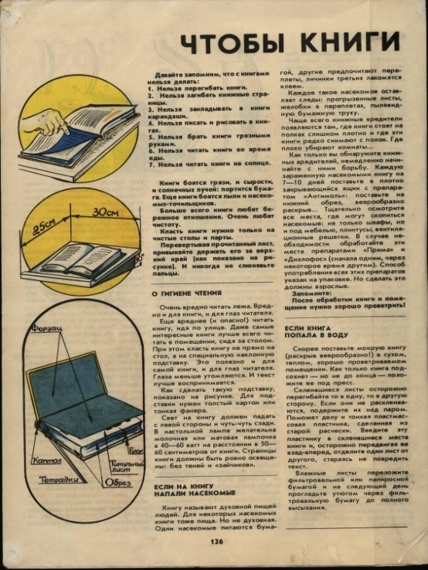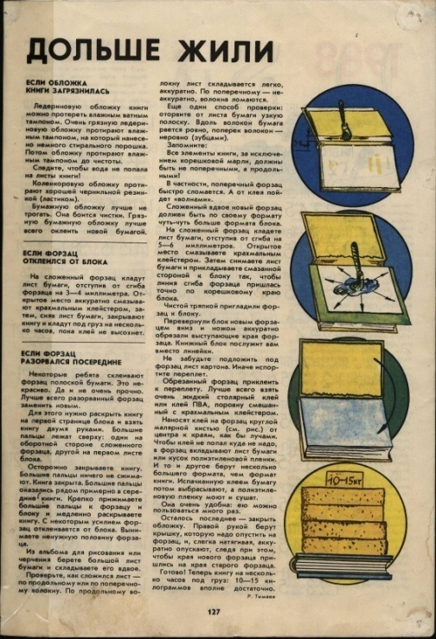

Высказывания знаменитых людей о книге
- Чтение – вот лучшее учение (А.С.Пушкин)
- Книга – это великое чудо изо всех чудес, сотворённое человеком. (М.Горький)
- Любите книгу, она облегчит вам жизнь, дружески поможет разобраться в пёстрой и бурной путанице мыслей, чувств, событий, она научит вас уважать человека и самих себя, она окрыляет ум и сердце чувством любви к миру, к человеку… (М. Горький)
- Читайте, читайте и читайте! Читайте не торопясь, чтобы не терять ни одной капли драгоценного содержания книг… (К.Г Паустовский)
- Книга есть жизнь нашего времени. В ней все нуждаются – старые и молодые. (В. Белинский)
- Общение с книгой – высшая и незаменимая форма интеллектуального развития человека. (А. Твардовский)
- Я хотел бы, чтобы мои книги помогали людям стать чище душой, пробуждали любовь к человеку. (М. Шолохов)

Пословицы о книге
- Кто много читает, тот много знает.
- Настоящее чтение учит быть человеком.
- Чтение без размышления – пустое занятие.
- Выбирай писателей так, как выбираешь друга.
- В хороших книгах охотно роются.
- Не на пользу читать, коли только вершки хватать.
- Не красна книга письмом, красна – умом.
- Лучше печатного не скажешь.
- Одна книга тысячи людей учит.
- Кто много знает тому и книги в руки.
- Книги читать – зла не пытать.
- Книги читай, а дела не забывай.
- Хороша книга, да чтец плох.

Приложение 16
Сценарий мероприятия «200 лет со дня рождения М.Ю. Лермонтова»
- Здравствуйте уважаемые педагоги, дорогие ребята, гости! Мы собрались с вами, чтобы отметить День рождения М.Ю. Лермонтова. Внимание на экран…
(включается видеофильм о портретах Лермонтова)
Не только внешность, но и характер Михаила Юрьевича современники описывают так между собой не схоже, что порою кажется, что речь идет о двух Лермонтовых. Одним он кажется холодным, высокомерным, раздражительным. Другим он кажется живым, веселым, с «симпатичными чертами лица».
Даже один и тот же человек говоря о Лермонтове, о его характере мог противоречить самому себе. Вот, например, два отзыва Белинского: «...Я ни разу не слыхал от него ни одного дельного, умного слова». И позже другое: «Глубокий и могучий дух! Как он верно смотрит на искусство, какой глубокий и часто непосредственный вкус изящного!»
Яркая, глубокая, противоречивая и мятежная личность М. Ю. Лермонтова остается притягательной и в наши дни: о ней горячо спорят, ее пытаются разгадать, воспеть, разоблачить… Лермонтов и спустя 200 лет для нас остаётся человеком-загадкой.
Сегодня мы попробуем хоть немного прикоснуться к тайне этого великого русского поэта.
Сегодняшнее наше мероприятие будет состоять из 2 частей.
1 часть – творческий конкурс.
2 часть – игра.
К творческому конкурсу вы готовились заранее. Пришла пора представить подготовленное. Оценивать творческое задание будете вы сами – уважаемые педагоги и ребята. Но голосовать можно будет за 1 любую команду, но нельзя за свою. Поэтому постарайтесь представить свою работу так, чтобы все вас запомнили, чтобы работа произвела хорошее впечатление. Победитель будет только один.
И помните, что на выступление у вас только 5 минут.
Первыми приглашаются на сцену учащиеся Николо-горской школы, которые подготовили для нас презентацию о жизни и творчестве М.Ю. Лермонтова.
Эстафету никологорские ребята передают ученикам Погорельской школы, которые приглашают нас на виртуальную экскурсию.
А теперь мы приглашаем ребят из Пречистенской школы. Они приготовили для нас стенгазету.
Ученики Семёновской школы представят для нас сцену из жизни поэта.
Ребята их Всехсвятской школы приготовили буклеты.
Ребята из Первомайской школы привезли для нас инсценировку одного из произведений Лермонтова. Приглашаем артистов на сцену.
Заканчивают наш творческий конкурс ребята Козской школы, которые к Дню рождения поэта выпустили газету, которую сейчас и представят.
Творческий конкурс завершён. Прошу обратить внимание на экран. Вы видите список творческих работ. Рядом с каждой школой есть номер. Номера расположены в порядке представления работ. Один номер вы и назовёте нашим помощникам – выпускницам школы. Помните, что голосовать нужно за другую школу, а не за себя, голосовать нужно честно. Подумайте минутку, за какую команду вы голосуете. Голосование начинается.
Спасибо за работу! Девушки передают карточки с голосованием Татьяне Николаевне Сорокиной, старшему методисту отдела образования. Итоги мы подведём в конце мероприятия.
Приступаем ко 2 части нашего праздничного мероприятия - игре по станциям.
К этой игре вы готовились: читали произведения, изучали подробно биографию поэта. Все знания вам сегодня пригодятся.
На каждой станции вас будет встречать ответственный за станцию.
Представляем вам этих людей…
На каждой двери есть название станций. 6 станций находятся на этой рекреации. 1 – в кабинете географии внизу на 1 этаже. Девушки-помощницы вас проводят туда.
Когда вы зайдёте в кабинет, ответственный за станцию объяснит вам задание, к которому приступите незамедлительно. Спустя время вы услышите звонок. Это значит, что время на выполнение задания завершено, работу нужно сдать. После этого при вас работа проверяется, комментируется и количество баллов записывается на маршрутном листе.
Максимум на каждой станции можно получить 5 баллов. Затем раздаётся второй звонок и команды должны покинуть кабинет и выйти в коридор. Затем через минуту раздастся звонок, который вас позовёт на новую станцию. Команды сопровождаются педагогами, но педагоги не имеют право помогать командам, иначе будут снижены баллы.
Просим команды получить маршрутные листы у руководителя и буквально на 2-3 минуты выйти в коридор, чтобы мы могли приготовить этот кабинет для игры. Можете сходить в туалеты. Ответственные занимают свои места в назначенных кабинетах.
(идёт игра) Проводится анкетирование на последней станции.
Все участники смотрят видео, как маленькая девочка читает «Бородино»
Подводятся итоги. Подписываются грамоты. Награждаются команды.
Спасибо всем за участие! Приглашаем вас к нам ещё и с удовольствием приедем к вам в гости!

Задание на станции «Ашик-Кериб»
Найдите в тексте сказки ответы на следующие вопросы (зачитайте предложения):
1. Как переводится имя главного героя – Ашик-Кериб?
2. Сколько лет странствовал Ашик-Кериб?
3. Как представился Ашик-Кериб в доме Куршуд-бека?
4. Каким способом хотела было лишить себя жизни Магуль-Мегери, не желая выходить замуж за своего жениха?
5. Откуда взялся комок, намочив который, Ашик-Кериб вернул зрение своей матери?
За каждый правильный ответ 1 балл. Максимально можно набрать 5 баллов.
Дополнительная информация о сказке
Записана сказка была в 1837 г. , во время первой ссылки, со слов азербайджанца, поэтому в ней встречаются азербайджанские слова. Лермонтов записывал ее как турецкую, но существуют варианты в фольклоре и других народов: арабский, персидский, армянский, грузинский и др.
Особенно привлекателен образ главного героя. Он беден, но обладает любящим, благородным сердцем, чудесными музыкальными способностями. Несмотря на скромное положение, Ашик-Кериб полон чувства собственного достоинства, выше всего ценит свободу и самостоятельность.
Магуль-Мегери смела, сообразительна, находчива, умеет добиваться своих целей. Она ни на йоту не отступила от клятвы, не потеряла веры в любовь.
Даже соперник Ашик-Кериба коварный Куршуд-бек в конце концов смиряется с судьбой и не позволяет брату причинить зло счастливым влюбленным, ибо понимает, что чистым и влюбленным сердцам ничто не может помешать соединиться.
Сказка привлекает восточным колоритом. Лермонтов не увлекается экзотикой, но иногда говорит намеками. Так, Магуль-Мегери «поклялась умереть прежде, чем опустит голову на ложе Куршуд-бека» . Значит, выдавали ее замуж насильно.. . Мы видим свадебный обряд, когда невеста сидит за занавеской, в то время как жених с гостями пирует, и т. п.
Значение сказки: Мир для человека— лишь путь, исполненный препятствий и испытаний. Самое трудное испытание из всех — это умение однажды вспомнить о том, что есть мир, для чего начат путь.

КРОССВОРД ПО СТИХОТВОРЕНИЮ М.Ю. ЛЕРМОНТОВА «БОРОДИНО»
(Дополни строки стихотворения)

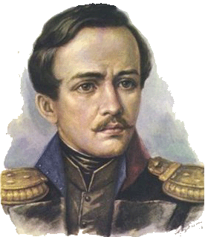
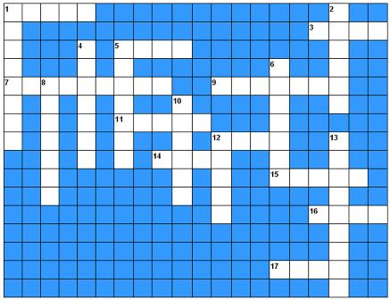

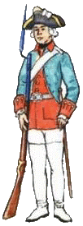
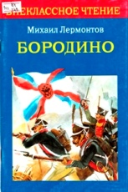
По ГОРИЗОНТАЛИ
1. Звучал *****
3. И вот нашли большое *****: есть разгуляться где на воле!
5. Скажи-ка, *****, ведь недаром Москва, спалённая пожаром, французу отдана?
7. И отступили *****. Тогда считать мы стали раны, товарищей считать
9. Ворчали ***** : «Что ж мы? На зимние квартиры?»
11.***** с пёстрыми значками
12. Слуга царю, ***** солдатам
14. Изведал ***** в тот день немало, что значит русский бой удалый
15. ***** тряслась – как наши груди.
16. Смешались в кучу ***** , люди
17. Сквозь дым летучий французы двинулись, как *****

ПО ВЕРТИКАЛИ
1. Вот затрещали *****
2. Недаром помнит вся ***** про день Бородина
4. ***** визжала, рука бойцов колоть устала
5. ***** с конскими хвостами
6. И было слышно до рассвета, как ликовал *****
8. Ведь были ж ***** боевые?
10. Забил ***** я в пушку туго
12. В дыму ***** блестел
13. ***** наш рождён был хватом
Ответы:
ПО ГОРИЗОНТАЛИ
1. Звучал … (булат)
3. И вот нашли большое …: есть разгуляться где на воле! (поле )
5. Скажи-ка, …, ведь не даром Москва, спалённая пожаром, французу отдана? (дядя)
7. И отступили … (басурманы)
9. Ворчали … : «Что ж мы? На зимние квартиры?» (старики)
11. … с пёстрыми значками (уланы)
12. Слуга царю, … солдатам (отец)
14. Изведал … в тот день немало (враг)
15. … тряслась – как наши груди (земля)
16. Смешались в кучу …, люди (кони)
17. Сквозь дым летучий французы двинулись, как … (тучи)

ПО ВЕРТИКАЛИ
1. Вот затрещали … (барабаны)
2. Недаром помнит вся … про день Бородина (Россия)
4. … визжала (картечь)
5. … с конскими хвостами (драгуны)
6. И было слышно до рассвета, как ликовал … (француз)
8. Ведь были ж … боевые? (схватки)
10. Забил … я в пушку туго (снаряд)
12. В дыму … блестел (огонь)
13. … наш рождён был хватом (полковник)

17-19 ответов – 5 баллов
12-16 ответов – 4 балла
8 -11 ответов – 3 балла
4-7 ответов – 2 балла
0-3 ответа – 1 балл

Дополнительная информация
Лермонтов зачитывался письмами, мемуарами, записками Дениса Давыдова и Н. А. Дуровой (женщины-партизанки); стихами о войне 1812 года, печатавшимся в журнале А. С. Пушкина "Современник".
Впервые к теме 1812 года Лермонтов обратился в стихотворении «Поле Бородина», написанном в 1830 г. За прошедшие после этого годы произошло становление личности поэта, сформировалось его мировоззрение, сложился собственный поэтический язык, возник его неповторимый стиль.
В отличие от более раннего произведения «Бородино» звучит реалистичнее, лишено излишних «красивостей», имеет четкую структуру и написано более живым языком. Важно отметить, что М. Ю.Лермонтов был в то время уже профессиональным военным и армейский быт знал не понаслышке.
Одаренный необыкновенной силой воображения, Лермонтов как бы сам становится очевидцем событий, поэтому, вооружившись обширными сведениями трехлетней военной службой, в 1837'году, переработав свой юношеский набросок "Поле Бородина" в замечательное стихотворение "Бородино",
Лермонтов создает произведение, ставшее лучшим во всей русской литературе произведением об этом великом сражении.
Стихотворение «Бородино»» Михаил Юрьевич Лермонтов написал, по-видимому, в конце 1836 или в самом начале 1837 г. и отнес его для публикации в литературный журнал «Современник», издателем которого был сам Александр Сергеевич Пушкин. Это было первое произведение, собственноручно отданное Лермонтовым на суд взыскательной публики.

Дополнительная информация
Отправившись однажды на прогулку, Лермонтов вышел к побережью и долго смотрел вдаль. И вдруг он увидел белеющий в морской синеве парус. Именно после той прогулки по берегу моря поэт написал стихотворение «Парус» , в котором выразилось его душевное состояние. Первоначальный текст вошел в письмо Лермонтова к Марии Александровне Лопухиной (1802—1877), старшей сестре В. А. Лопухиной, датированное 2 сентября 1832 г. Образ белеющего в морском тумане паруса имел в творчестве Лермонтова и живописное воплощение — в акварельном рисунке, относящемся к концу 1820-х — началу 1830-х гг. Лермонтовский парус живёт не только в поэзии и живописи, но и в музыке. Свыше 50 композиторов написали музыку к этому стихотворению (Римский-Корсаков, Свиридов, Рубинштейн) . Но самое известное произведение, ставшее народной песней – это романс А. Варламова. А. Варламов написал музыку к стихотворению уже после смерти поэта, в 1848 г.^{[1]}Получившийся романс приобрел популярность.
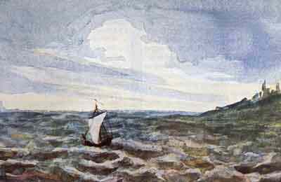
М.Ю.Лермонтов начал писать необыкновенно рано. Знаменитый «Парус» - создание семнадцатилетнего поэта.
Стихотворение стало романтическим символом душевного разлада, одиночества и несбыточной мечты.
Белеет парус одинокой
В тумане моря голубом!..
Что ищет он в стране далекой?
Что кинул он в краю родном?..
Играют волны - ветер свищет,
И мачта гнется и скрыпит...
Увы! он счастия не ищет
И не от счастия бежит!
Под ним струя светлей лазури,
Над ним луч солнца золотой...
А он, мятежный, просит бури,
Как будто в бурях есть покой!
8 – 5 баллов 6-7 – 4 балла
4-5 – 3 балла 2-3 – 2 балла 1 – 1 балл

Белеет парус __________________
В тумане моря голубом!..
Что ______________ он в стране далекой?
Что ______________ он в краю родном?..
____________волны - ветер свищет,
И мачта гнется и скрыпит...
Увы! он _____________не ищет
И не от счастия бежит!
Под ним струя светлей___________,
Над ним луч солнца золотой...
А он, ________________, просит бури,
Как будто в бурях есть______________!

Дополнительная информация
1) История создания поэмы. В 1835 году М.Ю. Лермонтов оканчивает Школу гвардейских подпрапорщиков и кавалерийских юнкеров и направляется корнетом в лейб-гвардии гусарский полк, расквартированный под Петербургом в Царском Селе. В этот период и написана поэма М.Ю. Лермонтова «Песня про царя Ивана Васильевича, молодого опричника и удалого купца Калашникова». Именно тогда формируются взгляды поэта на историческую судьбу России. М.Ю. Лермонтова интересует прошлое России как этап в развитии жизни страны.
Первой опубликованной поэмой Лермонтова стала «Песня про царя Ивана Васильевича, молодого опричника и удалого купца Калашникова» (1837, напечатана в 1838-м). По меткому замечанию Белинского, Лермонтов предпочитал прошлое настоящему, поэтизировал его. Из грубой действительности прошедшего, согласно Белинскому, Лермонтов вынес «вымышленную быль, которая достовернее всякой действительности, несомненнее всякой истории». «Песня...» была написана во время пребывания Лермонтова на Кавказе — «от скуки, чтобы развлечься во время болезни, не позволявшей ему выходить из комнаты» (свидетельство А.А. Краевского). Так, не выходя из комнаты, Лермонтов переносится во времени, становится свидетелем давно минувших событий, усваивает склад старинной речи, подслушивает биение пульса иной эпохи. В «Песне...» отразились размышления Лермонтова о нравственных и политических проблемах своей эпохи, о судьбе и правах человеческой личности, в частности о судьбе и трагической дуэли Пушкина. Современники высоко оценили поэму. Декабрист Н.А. Бестужев писал, брату П.А. Бестужеву 4 июля 1838 г. из Петровского завода: «Недавно прочли мы в приложении к «Инвалиду» «Сказку о купеческом сыне Калашникове». Это превосходная маленькая поэма... вот так должно передавать народность и её историю! Если тебе знаком и этот ... въ (подпись ¦— анаграмма под «Песней...» в журнальной публикации) — объяви нам эту литературную тайну. Ещё просим сказать: кто и какой Лермонтов написал «Бородинский бой»?» Белинский справедливо отмечал, что «поэт вошёл в царство народности, как её полный властелин, и, проникнувшись её духом, слившись с нею, он показал только своё родство с нею...»
2) Особенности жанра произведения. Поэма — большая форма лироэпической поэзии; крупное стихотворное произведение с повествовательным или лирическим сюжетом, основанное на сочетании повествовательной характеристики действующих лиц, событий и их раскрытии через восприятие и оценку лирического героя, повествователя. Поэт называет свою поэму песней, гак как он воспевает людей времен Ивана Грозного, с одной стороны, и показывает связь своего произведения с фольклором, — с другой. Уже во вступлении проявляется связь «Песни...» с фольклором; есть характерные выражения для песни — «Ох ты гой еси...»
3) Историческая основа поэмы. Поэма «Песня про царя Ивана Васильевича, молодого опричника и удалого купца Калашникова» М.Ю. Лермонтова имеет историческую основу. Лермонтов начинает с описания пира во дворце у Ивана Г розного. Царь сидит за столом в золотом венце, в расшитой драгоценными камнями, тяжёлой, негнущейся парчовой одежде, величественный и страшный. Человек для своего времени исключительной образованности, Иван IV мечтал о могуществе России. Как позднее Петр I, он хотел «прорубить окно» в Европу. Исторические условия не дали ему возможности это выполнить. Иван Грозный — лицо историческое.
От мелкой, ничтожной жизни современного ему общества Лермонтов переносит читателей в героическую пору истории — время, когда создавалось могущественное русское государство и выковывались волевые характеры людей. Три различных, но сильных и самобытных человека сталкиваются между собой. Этим столкновением определяется действие поэмы. Опричник Кирибеевич под влиянием охватившей его страсти оскорбляет достоинство простых людей. Калашников борется за справедливость и убивает Кирибеевича, а царь Иван Грозный казнит Калашникова за то, что он самовольно расправился с его любимцем. Действие происходит в древней русской столице — Москве.
Реалистический историзм «Песни...» заключается в том, что Лермонтов, воссоздав исторический колорит эпохи, показал социальное противоречие того времени и дал характеры в их социальной обусловленности. «Песня...» описывает страшное для Руси время опричнины, кровавого правления Ивана Грозного, «бездну ужасов тиранства» (Н.М. Карамзин). XVI век — один из самых ярких и трагических периодов в истории России. За годы царствования Ивана IV страна изменилась: почти в полтора раза увеличилась её территория, были завоеваны Казань, Астрахань, Сибирь, Русь упрочила своё политическое влияние в мире. Но цена, которую народу пришлось заплатить за эти преобразования, была велика. Иван Г розный утопил в крови Новгород, сотни людей были казнены или насильно пострижены в монахи, гнев тирана падал на целые семьи. Мрачным было правление Ивана Грозного, мрачной была и его жизнь: Иван IV утопал в разврате, беспрерывно менял жён, в приступе ярости убил старшего сына, постоянно подозревал измену. В поэме Лермонтова не отражены эти факты, как и сведения о похищениях красивых жён знатных людей, которые поощрял Грозный. Исторический Грозный конфисковывал имущество казнённых, не заботился о благосостоянии их семей, как это происходит в «Песне...».
XVI век в изображении Лермонтова — высокое героическое прошлое: в поэме нет ни одного ярко выраженного отрицательного персонажа, ужасы опричнины остаются «за кадром». Вместе с тем достоверна вседозволенность Кирибеевича, ужас, охвативший Алёну Дмитриевну при его словах о происхождении из «славной семьи из Малютиной», нарушение царём своей клятвы помиловать победителя.
- Как пирует царь Иван Грозный? («во славу Божию, в удовольствие своё и веселие»)
- Как расположены гости за царским столом? (То за трапезой сидит во златом венце, / Сидит грозный Царь Иван Васильевич. / Позади его стоят стольники, / Супротив его все бояре да князья, / По бокам его все опричники...) Что свидетельствует о том, что такое расположение гостей за столом у царя — давно заведенный порядок?
4) Основной конфликт поэмы. Конфликт — столкновение интересов персонажей, борьба идей, мотивов; основа развития сюжета в художественном произведении; противоречие как принцип взаимодействия между образами литературного (эпического или драматического) произведения. Конфликт определяет идейную направленность и композиционно организует художественное произведение на всех уровнях, придавая каждому образу его качественную определенность в противопоставлении другим образам. В поэме конфликт между удалым, благородным, независимым Калашниковым и кро-мешником, «лукавым рабом» царя Кирибеевичем, — безусловно, прочитывается в контексте «лютого времени».

Найдите исторические и литературные ошибки, допущенные в данных высказываниях.
1. События, описанные в произведении М.Ю. Лермонтова «Песня про царя Ивана Васильевича, молодого боярина и удалого купца Калашникова» отражают историю России 15 века
2.В 1 части читатель посещает дом Степана Парамоновича.
3.Иван Васильевич предлагает послать Алёне Дмитриевне в дар шубу соболиную и ожерелье жемчужное.
4. Не заладился день у Степана Парамоновича, потому что беду он чувствовал.
5. После встречи Кирибеевича с Алёной Дмитриевной остались у разбойника кольцо изумрудное и узорный платочек.
6.Когда Алёна Дмитриевна рассказала о беде, Степан Парамонович послал за тремя своими старшими братьями.
7. Бой между Кирибеевичем и Калашниковым проходил на реке Неве.
8. Калашников убил Кирибеевича из лука.

За каждую найденную ошибку – 0, 5 балла

Родина
Люблю отчизну я, но странною любовью!
Не победит ее рассудок мой.
Ни слава, купленная кровью,
Ни полный гордого доверия покой,
Ни темной старины заветные преданья
Не шевелят во мне отрадного мечтанья.
Но я люблю - за что, не знаю сам -
Ее степей холодное молчанье,
Ее лесов безбрежных колыханье,
Разливы рек ее, подобные морям;
Проселочным путем люблю скакать в телеге
И, взором медленным пронзая ночи тень,
Встречать по сторонам, вздыхая о ночлеге,
Дрожащие огни печальных деревень;
Люблю дымок спаленной жнивы,
В степи ночующий обоз
И на холме средь желтой нивы
Чету белеющих берез.
С отрадой, многим незнакомой,
Я вижу полное гумно,
Избу, покрытую соломой,
С резными ставнями окно;
И в праздник, вечером росистым,
Смотреть до полночи готов
На пляску с топаньем и свистом
Под говор пьяных мужичков.
Задания:
- Что воспринимает поэт слухом? Обонянием?
- «Чету белеющих берез...». Сколько берёз видит поэт?
- В какое время года герой видит Россию? Докажите это.
- Какие цвета используются в стихотворении?
- Найдите сравнение в стихотворении.

Ответы:
1. Обоняние – дымок спаленной жнивы.
Слух- пляска «с топотом и свистом», говор мужичков.
(3 балла)

2. Чета – 2 березы (1 балл)
Толковый словарь Ожегова.

чета
1. -муж и жена или двое влюбленных
Пример: Супружеская ч. Счастливая ч.
2. - два предмета или два лица, пара
Пример: Идти ч. за четой (пара за парой).

3. Ранней весной (разливы рек), летом (вечером росистым, лесов колыханье -), осенью (желтая нива, спаленное жнивье) 3 балла

4. Желтый – степи, огни, нивы, солома; черный – ночь, спаленная; голубой – реки,; зеленый – леса; белый – белеющие березы. 5 баллов

- разливы рек её, подобные морям 1 балл

Итого: 13 баллов максимум

На «5» - 12-13
На «4» - 9 – 11
На «3» - 5 – 8
На «2» - 0 - 4

Тест «Биография Лермонтова»

- Год рождения М.Ю.Лермонтова
А. 1817
Б. 1821
В. 1814
Г. 1841

- В честь кого был назван Лермонтов Михаилом?
А. В честь деда
Б. В честь Ломоносова
В. В честь одного из полководцев
Г. В честь брата бабушки

3. Какая болезнь, перенесённая Лермонтовым в детстве, чуть не стоила ему жизни?
А. корь
Б. ветрянка
В. асма
Г. воспаление лёгких

4. В каком возрасте Лермонтов впервые увидел Кавказ?
А. 15 лет
Б. 6 лет
В. 11 лет
Г. 20 лет

- В каком возрасте Лермонтов впервые влюбился?
А.16 лет
Б. 20 лет
В. 10 лет
Г. 23 года

6. Национальность няни Лермонтова
А. англичанка
Б. француженка
В. полька
Г. немка

7. Кормилицу Лермонтова звали
А. Марфа
Б. Евдокия
В. Лукерья
Г. Марья
8. Кто такой Аким Павлович Шан-Гирей по отношению к Лермонтову?
А. учитель
Б. родственник
В. критик
Г. слуга

9. Какое прозвище получил Лермонтов в Школе гвардейских прапорщиков?
А. Гусар
Б. Маёшка
В. Сочинялка
Г. Малыш

- Почему с 1832 года Лермонтов слегка прихрамывал?
А. Неудачно спрыгнул с лестницы
Б. Повредила лошадь
В. Подрался
Г. Притворялся

11. Какой иностранный язык не знал Лермонтов?
А. немецкий
Б. английский
В. французский
Г. испанский

12. Что изображено на памятнике над могилой матери поэта?
А. Букет цветов
Б. Сломанный якорь
В. Раскрытая книга
Г. Беседка

13. Какое дерево посажено у входа в склеп в Тарханах?
А. дуб
Б. берёза
В. клён
Г. сосна

14. От чьей руки погиб Лермонтов?
А. Бенкердорф
Б. Эрнест де Барант
В. Мартынов
Г. Дантес

Ответы:
- Год рождения М.Ю.Лермонтова
А. 1817
Б. 1821
В. 1814
Г. 1841
- В честь кого был назван Лермонтов Михаилом?
А. В честь деда
Б. В честь Ломоносова
В. В честь одного из полководцев
Г. В честь брата бабушки
В роду у Лермонтовых из поколения в поколение чередовались имена Пётр и Юрий, но бабушка настояла, чтоб мальчик был наречён Михаилом в память о дедушке по линии матери Михаила Васильевича Арсеньева.
3. Какая болезнь, перенесённая Лермонтовым в детстве, чуть не стоила ему жизни?
А. корь
Б. ветрянка
В. асма
Г. воспаление лёгких
Корь. Был болезненный мальчик. 3 года не мог ходить. Выучился думать, воображать
Корь — острое инфекционное вирусное заболевание, которое характеризуется высокой температурой (до 40,5 °C), воспалением слизистых оболочек полости рта и верхних дыхательных путей, конъюнктивитом и характерной сыпью кожных покровов.
4. В каком возрасте Лермонтов впервые увидел Кавказ?
А. 15 лет
Б. 6 лет
В. 11 лет
Г. 20 лет
Это было в 1825 году, значит Лермонтову было 11 лет.
- В каком возрасте Лермонтов впервые влюбился?
А.16 лет
Б. 20 лет
В. 10 лет
Г. 23 года
Лето 1825 года. «Кто мне поверит, что я знал уже любовь, имея 10 лет от роду?» Девочке было 9 лет. Дочка одной знакомой двоюродных сестёр Лермонтова
6. Национальность няни Лермонтова
А. англичанка
Б. француженка
В. полька
Г. немка

Христина Осиповна Ремер, немка, - бонна Миши (образованная нянька)
7. Кормилицу Лермонтова звали
А. Марфа
Б. Евдокия
В. Лукерья
Г. Марья
Лукерья Алексеевна Шубенина
Это одна их крестьянок. Врачи выбрали Лукерью Алексеевну в кормилицы к новорожденному. Она долго потом жила на хлебах в Тарханах, и Михаил Юрьевич уже взрослым не раз навещал ее там, справлялся о житье-бытье и привозил подарки
Лукерью он вначале называл няней, а потом начал выговаривать длинное для ребёнка слово «мамушка».
Ценя старание кормилицы, Елизавета Алексеевна осыпала её с семьёй милостями. Уже с весны она освободила Шубениных от барщины, оставив только подушную подать, прирезала им десятин двадцать земли, а к осени приказала выстроить новую избу-пятистенку, крытую тёсом. Правда, добавленный участок был неудобен для земледелия, однако трудолюбивые братья Шубенины устроили там сенокосы, разбили плодовый сад, а в низине при помощи односельчан выкопали пруд, который тарханцы прозвали Кормилицыным. Из него брали воду для полива и поили скотину не только хозяева, но и их соседи, в нём плавали гуси и утки ближайших крестьянских дворов.
В августе 1816 года кормилица возвратилась в свою семью, но часто приходила проведать своего любимца.
У неё умрёт дочка, Танечка Шубенина, молочная сестра Миши.
— Ты молода и здорова, Луша. Бог ещё пошлёт тебе ребёночка в утешение. Будет дружок Мишеньке.
Утешая кормилицу, Арсеньева вовсе не была уверена, что её пожелание о рождении сына у Лукерьи сбудется. Других слов она просто не нашла. Но так и случилось: в 1818 году появился на свет Вася Шубенин, с которым Миша впоследствии очень подружился.
8. Кто такой Аким Павлович Шан-Гирей по отношению к Лермонтову?
А. учитель
Б. родственник
В. критик
Г. слуга
Это его троюродный брат, моложе Михаила на 5 лет, воспитывался с ним. Всю жизнь были в дружеских отношениях.

9. Какое прозвище получил Лермонтов в Школе гвардейских прапорщиков?
А. Гусар
Б. Маёшка
В. Сочинялка
Г. Малыш
Маёшка — фамильярное прозвище Лермонтова по имени популярного в те годы карикатурного персонажа французской сатирической литературы.
Почти все имели прозвища. Лермонтов на него не обижался. Даже смеялся, а в одной поэме «Монго» даже выставил самого себя под этим именем.
- Почему с 1832 года Лермонтов слегка прихрамывал?
А. Неудачно спрыгнул с лестницы
Б. Повредила лошадь
В. Подрался
Г. Притворялся
В конце ноября 1832 года Лермонтов сел на молодую лошадь. Одна из лошадей, на которую налетел неопытный Лермонтов, расшибла ему правую ногу до кости. Его вынесли без чувств из манежа. Долго лежал в госпитале.
11. Какой иностранный язык не знал Лермонтов?
А. немецкий
Б. английский
В. французский
Г. испанский
Не знал испанского. Но ещё читал по-латыни, изучал азербайджанский язык.
12. Что изображено на памятнике над могилой матери поэта?
А. Букет цветов
Б. Сломанный якорь
В. Раскрытая книга
Г. Беседка
Сломанный якорь – несчастливая замужняя жизнь. Умерла рано, в 21 год
13. Какое дерево посажено у входа в склеп в Тарханах?
А. дуб
Б. берёза
В. клён
Г. сосна
Дуб. Завещание поэта: «Надо мною чтоб, вечно зеленея, тёмный дуб склонялся и шумел»
14. От чьей руки погиб Лермонтов?
А. Бенкердорф
Б. Эрнест де Барант
В. Мартынов
Г. Дантес
А. шеф жандармов
Б. с ним была первая дуэль
В. правильный ответ – это знакомый Лермонтова
Г. это убийца Пушкина

13-14 ответов – 5 баллов
11-12 ответов – 4 балла
7-10 ответов – 3 балла
4-6 ответов – 2 балла
0-3 ответа – 1 балл

В песчаных степях аравийской земли
Три гордые пальмы высоко росли.
Родник между ними из почвы бесплодной,
Журча, пробивался волною холодной,
Хранимый, под сенью зеленых листов,
От знойных лучей и летучих песков.
________________________________________
И многие годы неслышно прошли;
Но странник усталый из чуждой земли
Пылающей грудью ко влаге студеной
Еще не склонялся под кущей зеленой,
И стали уж сохнуть от знойных лучей
Роскошные листья и звучный ручей.
____________________________________________
И стали три пальмы на бога роптать:
"На то ль мы родились, чтоб здесь увядать?
Без пользы в пустыне росли и цвели мы,
Колеблемы вихрем и зноем палимы,
Ничей благосклонный не радуя взор?..
Не прав твой, о небо, святой приговор!"
_______________________________________
И только замолкли - в дали голубой
Столбом уж крутился песок золотой,
Звонком раздавались нестройные звуки,
Пестрели коврами покрытые вьюки,
И шел, колыхаясь, как в море челнок,
Верблюд за верблюдом, взрывая песок.

Мотаясь, висели меж твердых горбов
Узорные полы походных шатров;
Их смуглые ручки порой подымали,
И черные очи оттуда сверкали...
И, стан худощавый к луке наклоня,
Араб горячил вороного коня.
____________________________________________
И конь на дыбы подымался порой,
И прыгал, как барс, пораженный стрелой;
И белой одежды красивые складки
По плечам фариса вились в беспорядке;
И с криком и свистом несясь по песку,
Бросал и ловил он копье на скаку.
____________________________________________
Вот к пальмам подходит, шумя, караван:
В тени их веселый раскинулся стан.
Кувшины звуча налилися водою,
И, гордо кивая махровой главою,
Приветствуют пальмы нежданных гостей,
И щедро их поит студеный ручей.
__________________________________________
Но только что сумрак на землю упал,
По корням упругим топор застучал,
И пали без жизни питомцы столетий!
Одежду их сорвали малые дети,
Изрублены были тела их потом,
И медленно жгли до утра их огнем.
Когда же на запад умчался туман,
Урочный свой путь совершал караван;
И следом печальный на почве бесплодной
Виднелся лишь пепел седой и холодный;
И солнце остатки сухие дожгло,
А ветром их в степи потом разнесло.
___________________________________________
И ныне все дико и пусто кругом -
Не шепчутся листья с гремучим ключом:
Напрасно пророка о тени он просит -
Его лишь песок раскаленный заносит
Да коршун хохлатый, степной нелюдим,
Добычу терзает и щиплет над ним.

Дополнительная информация
Очень красивая легенда, полная прозрачных аллегорий, за красотой слога кроется глубокий смысл. Оазис в пустыне, созданный этими удивительными деревьями, оживляет все вокруг, спасает от усталости и жажды всех проходящих по пустыне. Но не даром поэт употребил эпитет «гордые» пальмы. Они возроптали, отвергая справедливость Создателя. Их мольба была услышана. Они принесли пользу. Их срубили, разожгли костер, и огонь согрел уставших путников.
Но оказалось, что их предназначение было другое: хранить источник жизни в знойной пустыне. Трем пальмам не было дано постигнуть этот высший смысл, как человеку не дано постичь Промысел Божий. Своеволие порой приносит смерть, гибель.
Эта поэтическая легенда наводит на мысль - не отразил ли в ней Лермонтов свою судьбу? Ему было дано от Бога высокое предназначение, уникальная память, а он слишком не дорожил своей жизнью поэта-пророка - и погиб

Всё правильно – 5 баллов
1 часть неправильно – 4 балла
2 части неправильно – 3 балла
3 части неправильно – 2 балла
4 и более части неправильно – 1 балл

